ООО « ФАКОМ ТЕХНОЛОДЖИЗ»



Автоматизированные комплексы налива
КН-1ВНГ

РУКОВОДСТВО ПО ЭКСПЛУАТАЦИИ

ФПШЮ. 466220.002.РЭ

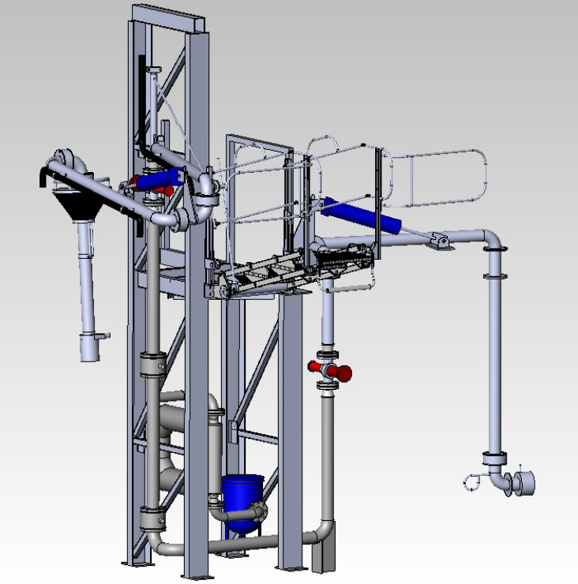

Введение 3

1 Назначение комплекса __________________________________________ 3

2 Технические характеристики _____________________________________4

3 Состав комплекса _________________ 5

4 Общая информация____________________________ 16

5 Обеспечение взрывозащищенности 19

6 Обеспечение взрывозащиты при монтаже 20

7 Указания мер безопасности_________ 21

8 Подготовка изделия к работе 23

9 Порядок работы 25

10 Техническое обслуживание____________________ 27

11 Техническое освидетельствование 29

12 Гарантии изготовителя _________________________________________29

13 Утилизация __________________________________________________ 29
Приложение А Последовательность работы с Системой учета отпуска
Нефтепродуктов_________________________________ 31

Приложение В Порядок работы с Системой учета отпуска
Нефтепродуктов с АРМ оператора __________________39

Приложение С Внешний вид и габаритные размеры комплекса налива КН-1-ВНГ ______________________________________46

Приложение D Измерительный комплекс КН-1ВНГ. Монтажная схема с фундаментной плитой с анкерами для крепления оборудования и местами выхода кабелей __________47

ВВЕДЕНИЕ

Настоящее руководство содержит сведения о конструкции, принципе действия и характеристиках автоматизированных Комплексов налива КН-1 (в дальнейшем - Комплексы).

В руководство приведены сведения необходимые для правильной и безопасной эксплуатации Комплексов, а также для оценки их технического состояния.
Руководство по эксплуатации предназначено для ознакомления специалистов осуществляющих монтаж, обслуживание и эксплуатацию Комплексов.
К работе с оборудованием Комплексов допускаются лица, изучившие настоящее руководство и прошедшие местный инструктаж по технике безопасности. Комплексов могут обслуживать лица, имеющие квалификационную группу по технике безопасности не ниже третьей.
При изучении Комплексов и в процессе эксплуатации следует руководствоваться также эксплуатационными документами на составные части изделия, перечисленные в таблице 1
Руководство содержит основные сведения по составу, характеристикам, устройству и работе Комплексов и входящих в них устройств.
В связи с постоянным техническим совершенствованием и модернизацией комплексов в конструкцию могут быть внесены незначительные изменения, не отражённые в настоящем руководстве по эксплуатации и не влияющие на условия монтажа.

1 Назначение КОМПЛЕКСОВ

1.1 Комплексы наливные КН-1 предназначены для автоматизированного измерения количества светлых нефтепродуктов и других жидкостей с вязкостью до 60 мм²/с (сСт) в единицах массы/объема при отпуске в автомобильные цистерны верхним и нижним способом налива, а также управления процессом налива при проведении учетно-расчетных операций.
Комплексы применяют для организации оптовой торговли нефтепродуктами в составе мини терминалов или в составе наливных эстакад.
Комплексы имеют взрывобезопасный уровень взрывозащиты, обеспечивающийся комплектующими изделиями,
Информационная связь центрального блока управления – контроллера ВРФ, установленного на комплексах, с рабочей станцией Оператора налива осуществляется по интерфейсу RS-485 по протоколу Modbus RTU.
1.2 Комплексы наливные КН-1 изготавливаются в климатическом исполнении У, категории размещения 2 для эксплуатации при температуре окружающего воздуха от минус 40 до плюс 40 ^{о}C, в соответствии с ГОСТ 15150 – 69.
1.3 Технические решения, реализованные в конструкции Комплексов направлены на выполнение следующих целей:
- выполнение требований пожарной безопасности и охраны труда;
- сохранение окружающей среды от нефтепродуктов, образующихся при сливо-наливных операциях;
- максимальная точность измерения и учета нефтепродуктов;
- автоматизация обработки документов и ведение баланса получения полной информации от нижнего до верхнего управляющего звена.

1.4 Комплексы в соответствии ГОСТ 27.003-90, относятся к изделиям многократного циклического применения, восстанавливаемое, обслуживаемое, переход которого в предельное состояние не ведёт к катастрофическим последствиям, ремонтируемое.
1.5 Полный срок службы 8 лет.

2 Технические характеристики

2.1 Комплексы КН-1 поставляются в двух основных исполнениях: КН-1ВНГ и КН-1ВГ, и отличаются наличием нижнего налива в первом типе.
Основные параметры комплексов КН-1 приведены в таблице 1

Таблица 1
№ | Основные параметры | Значение параметров
 | Диаметр условного прохода стояка, мм | 100
 | Предел основной допускаемой относительной погрешности комплексов, % | По массе ± 0,15  По объёму ± 0,15  По температуре ± 0,5  По давлению ± 0,1
 | Температура окружающей среды при эксплуатации, ⁰С | от минус 40 до плюс 40
 | Вязкость измеряемой жидкости,  мм²/с (сСт) | до 60 мм²/с (сСт)
 | Единицы измерения отпуска нефтепродукта | в кг /литрах
 | Дискретность задания дозы на контроллере ВРФ  - в объёмных единицах, л  - в массовых единицах, кг  Точность выдачи дозы, л | 1  1  5
 | Верхний предел показаний электронного сумматора контроллера | 99999999
 | Напряжение питания электрических узлов,В:  - - цепей управления  - контроллера ВРФ | 24±10%  24±10%
 | Род тока соленоида клапана отсекателя | переменный
 | Тонкость фильтрации фильтра, мкм | не более 100
 | Производительность комплекса, м³/ч | Не более 90  (ограничено ЧРП)
 | Мощность применяемого насоса, кВт | Не более 20  ( ограничено автоматическим выключателем)
 | Рабочее давление установки, МПа | Не более 0,5
 | Тип применяемого насоса | В соответствии с проектом
 | Частота тока, Гц | 50±1
 | Диаметр горловины автоцистерны, мм | min 250 … max 530
 | Высота обслуживаемых автоцистерн, мм | min 2500… max 3900
 | Диаметр котла обслуживаемых автоцистерн, мм | min 1300 …max 2500
 | Наливной наконечник | телескопический для закрытого налива, с датчиком предельного уровня, кнопкой СТОП
 | Материал шарнирного трубопровода, опорных стоек | Ст3
 | Материал уплотнения шарнирных соединений | Уплотнение типа O-ring  DIN3770 (DIN 3771)
 | Материал уплотнения крышки наконечника | Масло бензостойкая резиновая смесь  3826с - НТА
 | Диаметр рукава отвода паров, | Ду50
 | Количество наливных стояков верхнего налива на островке | 1
 | Количество наливаемых продуктов | 1
 | Габаритные размеры, мм | Приложение Б
 | Масса, кг | не более 2500
 | Категория взрывоопасной зоны по ПУЭ | -В1г;
 | Климатическое исполнение | У2
 | Исполнение электрооборудования взрывозащищенное | не ниже 1ExdIIAT4
 | Интерфейс связи с ПЭВМ | RS-485;

3 Состав КОМПЛЕКСА

  - Основные узлы, входящие в состав комплекса КН-1

Таблица 2
 | Наименование | Количество | Описание
1 | Стояк верхнего налива | 1 | 3.2.1
2 | Клапан отсекатель Ду80 электроуправляемый нормально закрытый | 2(1) | 3.2.2
3 | Оборудование нижнего налива (при наличии) | 1 | 3.2.3
4 | Система учета и автоматизации налива Поток | 1 | 3.2.5
5 | Входной модуль | 1 | 3.2.4
6 | Металлоконструкции | 1 | 3.2.6
6.1 | Входная лестница | 1 | 3.2.6.1
6.2 | Опорная металлоконструкция (рама) и трубные обвязки | 1 | 3.2.6.2
6.3 | Площадка обслуживания , переходная лестница ( при наличии в заказе) | 1 | 3.2.6.3
6.4 | Перекидной трап на 3 порожка с датчиком положения | 1 | 3.2.6.4
7 | Шкаф силовой и управления | 1 | 3.2.7
8 | Комплект коробок распределительных, кабельная разводка | 1 | 3.2.8
9 | Частотно регулирующий привод | 1 | --

Спецификация комплекта оборудования автоматизированных комплексов налива КН-1ВНГ с системой измерения и управления «Поток».

Таблица 3
Наименование | Количество
Стояк верхнего налива в составе  - шарнирный трубопровод Ду100 с пружинным амортизатором ;  - клапан сброса воздуха для опорожнения стояка;  - наконечник телескопический закрытого налива;  - датчик предельного уровня верхнего налива;  - датчик рабочего положения наконечника;  - кнопка "СТОП";  - рукав отвода паров Ду50  - стакан приемный (съемный каплесборник) | 1
Входной модуль в составе:  - насос - тип и наличие в поставке согласно проекта  - кран шаровой ручной Ду100;  - мановакууметр  - фильтр ( фильтр- газоотделитель), тонкость фильтрации 100мкм;  - клапан сброса повышенного давления | 1
Входная лестница НЮКС-Л.00.00.000 | 1
Опорная металлоконструкция (рама) и трубные обвязки | 1
Площадка обслуживания | 1
Перекидной трап НЮКС-ТП.00.00.000 | 1
Клапан отсекатель для управления типом отпуска СЕНС Ду 80 электроуправляемый нормально закрытый  ( для верхнего и нижнего налива) | 2
Оборудование нижнего налива Ду100а в составе:  - Стояк нижнего налива Ду100 с устройством парковки  - Кран шаровой ручной ДУ80 BATU;  - Рукав отсоса паров Ду50;  - Кабель подсоединения датчиков перелива с присоединительной муфтой | 1
Комплект коробок распределительных, кабельная разводка | 1
Система учета и автоматизации налива Поток в составе:  -Контроллер-вычислитель расхода и заданной дозы ВРФ-Exd;  - массовый расходомер Micro Motion F-300 (кл.т. 0,15%)  - преобразователь избыточного давления (кл.точн. 0,5%); 4-20 mA  - преобразователь температуры (погрешность 0,5 град.С); 4-20 mA  - датчик гаражного положения трапа (откидной лестницы) (24В)  - кнопка аварийного останова "СТОП" (24В)  - устройство контроля заземления УЗА-220В-БП-БЗ  - ПО «АРМ оператора налива» -1шт на объект | 2
Документация, поставляемая в комплектации с каждым комплексом КН:  Руководство по эксплуатации, Руководство оператора, Паспорта на оборудование  Свидетельство о метрологической аттестации (поверке) измерительной системы комплекса в целом.  Свидетельства о первичной поверке средств измерений, входящих в состав установки. | 1

Примечание

В случае комплектной поставки двух комплексов для монтажа в пределах одного островка налива, например в составе АСН КН-2П, в комплект поставки может входить переходная эстакада НЮКС-ТП.00.00.000.

3.2 Устройство основных узлов комплексов
3.2.1 Стояк верхнего налива
В составе Комплексов применены стояки верхнего налива ОСН-СВН-100 производства ООО «Камышинский машзавод» (ТУ 3689-004-45416838-00), либо аналогичные стояки собственного производства – НЮКС-СВН-00.00.000.
Стояк верхнего налива предназначен для налива нефтепродуктов в автоцистерну нарастающим потоком, что ликвидирует накопление статического электричества на конце трубы наливного наконечника. Стояк наливной состоит из следующих узлов:
- шарнирный трубопровод Ду-100 с пружинным амортизатором;
- наконечник телескопический (с пультом аварийного отключения);
- датчик ограничения уровня налива;
- клапан сброса воздуха для опорожнения стояка;
- стакан приемный (съемный каплесборник);
- рукав отвода паров.

3.2.1.1 Шарнирный трубопровод Ду100 служит для позиционирования наливного наконечника в горловину автоцистерны и проводки продукта от верхней точки стояка до автоцистерны без течи и потерь последнего. Шарниры, входящие в состав шарнирного трубопровода, предназначены для соединения подвижных узлов стояка и вращения их в вертикальной и соответственно горизонтальной плоскостях.
Представляет собой подвижное соединение, состоящее из двух патрубков и опуска, соединенных между собой шарнирами.

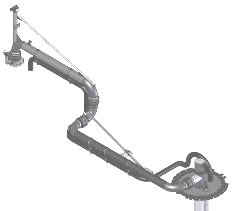
Патрубок №1

Патрубок №2

Шланг отвода паров

Для исключения самопроизвольного поворота консоли имеется фиксатор парковочного положения.
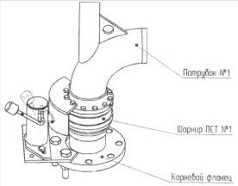

Для исключения влияния реактивности струи, и выталкивания опуска из цистерны имеется фиксатор рабочего положения.

Пружинный амортизатор служит для плавного перемещения шарнирного трубопровода с наливным наконечником при установке последнего в горловину автоцистерны.
Амортизатор – это пружинный балансир, состоящий из набора пружин, установленных на оси, закрытый кожухом.

ВНИМАНИЕ: снятие пружин с амортизатора запрещается, т.к. они находятся в сжатом состоянии под большой нагрузкой, что может послужить причиной травмы
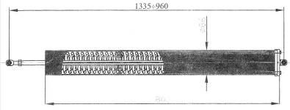

Балансир уравновешивает оборудование вне зависимости от углов наклона патрубков и опуска.

3.2.1.2 Наконечник телескопический выполнен из алюминиевых сплавов, изготавливается в двух исполнениях: негерметизированный (для открытого налива - без отвода паров взрывоопасных концентраций) и герметизированный (для закрытого налива - с отводом паров взрывоопасных концентраций на безопасное расстояние или для их утилизации).
Наконечник телескопический (герметизированный) имеет конус, на наружной поверхности которого имеется уплотнение из маслобензостойкой резины, для обеспечения герметизированного закрытого налива. Для отвода паров взрывоопасных концентраций на наконечнике имеется штуцер, к которому крепится рукав для отвода паров из автоцистерны в момент налива, которые могут быть поданы через огнепреградитель обратно в резервуар при осуществлении технологии рекуперации или выпущены в атмосферу на свечу через огнепреградитель ( в поставку комплексов КН не входит), на безопасном расстоянии от поста налива в соответствии с проектным решением.
.

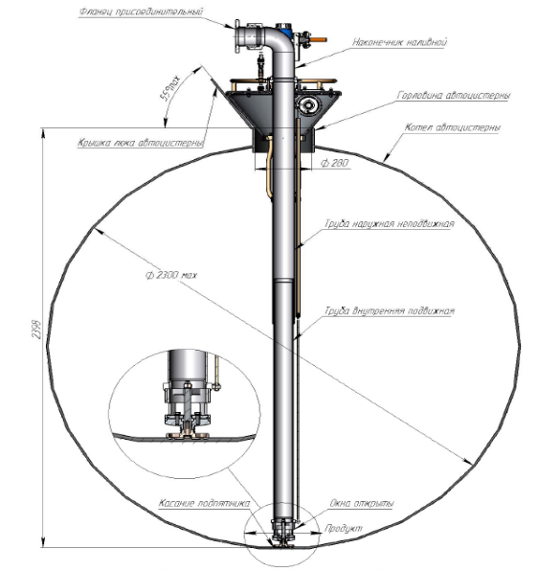

Опуск характеризуется телескопической конструкцией и в поднятом положении своим резиновым уплотнением герметизирует внутреннюю полость опуска. Телескопический опуск выдвигается за счет собственного веса. (Унифицированность конструкции обеспечивается вращением накладного кольца с пазами относительно уплотняющего диска при помощи 6-ти роликов. На крышке также предусмотрен штуцер для крепления шланга отвода паров и механизм фиксации сигнализатора аварийного уровня).
Рукав отвода паров изготовлен из полиуретановой смеси и имеет внутренний диаметр 50 мм
Для исключения стекания остатков нефтепродуктов по наружной поверхности опуска имеется съемный каплесборник

3.2.1.3 Датчик ограничения уровня налива, установленный на стояке верхнего налива позволяет передать сигнал о превышении допустимого уровня заполнения цистерны
Датчик предельного уровня предназначен для автоматического отключения процесса налива, без участия оператора или водителя, в случае ошибки оператора, при задании дозы больше допустимой. Датчик предельного уровня представляется собой вибрационный сигнализатор уровня VEGASWIG 63
Устройство и работа сигнализатора уровня описаны в руководстве по эксплуатации.
Устройство и работа ОСН-СНВ описаны в паспорте ОСН-СНВ-3689-004-45416838-00ПС.

3.2.1.4 Клапан сброса воздуха, установленный в самой верхней точке наливного стояка, обеспечивает быстрое и полное освобождение его подвижных частей от нефтепродукта в автоцистерну. В исходном состоянии клапан воздушный находиться в закрытом состоянии. После окончания налива (min через 5с) происходит открытие клапана под действие разряжения создаваемого нефтепродуктом в наконечнике

3.2.1.5 Рукав отвода паров Ду50 (для верхнего налива), изготовлен из полиуретановой смеси (либо масло-бензостойкой резины), позволяет отводить пары углеводородов при загрузке автоцистерны за пределы наливной установки. Поставляется с ответным фланцем.
По дополнительному заказу рукав отвода паров может комплектоваться огневым предохранителем и клапаном обратным.
Огневой предохранитель, находящийся на трубопроводе отвода паров ( в комплект КН не входит), предназначен для временного предотвращения проникновения пламени внутрь резервуара с нефтью и нефтепродуктами при воспламенении выходящих из него взрывоопасных смесей газов и паров с воздухом.
Клапан обратный, входящий в состав рукава отвода паров, служит для предотвращения обратных потоков взрывоопасных смесей газов и паров с воздухом. Клапан обратный пропускает взрывоопасные смеси газов и пары с воздухом только в одном направлении. При изменении направления потока на обратное клапан закрывается, прекращая обратное движение взрывоопасных смесей газов и паров с воздухом.

    - Клапан отсекатель

Комплексы КН оснащаются двумя клапанами – отсекателями, предназначенными для управления расходом при верхнем и нижнем наливе.
Клапан - отсекатель предназначен для перекрытия потока при наливе заданной дозы, а так же реализации ступенчатого регулирования потока продукта с обеспечением налива на минимальном расходе до 10м³/ч в начале и в конце выдачи дозы. При необходимости, возможно, настроить максимальный расход, а так же объем, при котором комплекс переходит на малый расход с помощью программного обеспечения комплекса и реализовать плавное регулирование расхода за счет частотного регулирования оборотов насоса.
Клапан-отсекатель совместно с частотным приводом насоса обеспечивает запрограммированный автоматизированный процесс налива отсека автоцистерны, а также стабилизацию номинального расхода продукта при изменяющихся условиях (высоте взлива продукта в резервуаре и др.), что обеспечивает высокую точность работы измерителей, а также точность выдачи задаваемых доз.
В качестве клапан отсекателя применены клапаны электромагнитные двухпроходные СЕНС-ПР-DN80/32 PN25
Клапаны электромагнитные двухпроходные предназначены для управления потоками жидкостей и газов в трубопроводе по двум проходам: основному и вспомогательному.
Применяются в системах налива железнодорожных и автомобильных цистерн, обеспечивая смену режима налива (быстрый/дозированный) и уменьшение гидроудара при закрытии клапана:

3.2.3. Оборудование нижнего налива
В состав оборудования нижнего налива входят:
- Стояк нижнего налива Ду100 с присоединительной головкой по API 1004
- Кран шаровой ручной BATU;
- Рукав отсоса паров Ду50;
- Кабель подключения датчиков перелива на нижнем наливе.
3.2.3.1 В составе комплекса применены стояки нижнего герметичного налива DN100 производства компании HEFA (Чехия) или аналогичные собственного производства НЮКС-СНН-00.00.000.
Стояки оснащены «сухой» присоединительной муфтой по стандарту API.
3.2.3.2 Рукав отвода паров Ду80 (для нижнего налива), изготовлен из полиуретановой смеси, позволяет отводить пары углеводородов при загрузке автоцистерны за пределы наливной установки. Поставляется с ответным фланцем.
По дополнительному заказу рукав отвода паров может комплектоваться огневым преградителем.
Огневой преградитесь, устанавливаемый после рукава отвода паров, предназначен для временного предотвращения проникновения пламени внутрь резервуара с нефтью и нефтепродуктами при воспламенении выходящих из него взрывоопасных смесей газов и паров с воздухом.
3.2.3.3 Дополнительным элементом оборудования нижнего налива является кабель контроля перелива на нижнем наливе с вилкой подключения к розетке автоцистерны по СТБ ЕН 13922-2006. Контроль перелива осуществляет контроллер ВРФ.

3.2.4 Входной модуль
Входной модуль включает в себя:
  - насос КМ 100-80-160 или КМС 100-80-180Е (1ExIIВТ4), производительность до 100м³/ч; Тип насоса определяется проектом. Насос поставляется по отдельному заказу. Возможна поставка любого типа насоса
  - Кран шаровой - ручной кран, позволяющий перекрыть, при необходимости, подачу продукта;
  - Компенсатор (при наличии) – уменьшает вибрации от насоса на измерительный узел;
  - Мановакууметр;
  - фильтр – газоотделитель или фильтр HEFA, тонкость фильтрации 100мкм;
  - клапан сброса повышенного давления.

Фильтр-газоотделитель служит для отделения газовоздушной смеси нефтепродуктов с воздухом и удаления последней из гидравлической системы
Одновременно с газоотделением, весь поток жидкости пропускается через фильтр для улавливания взвешенных твёрдых частиц в нефтепродуктах, состоящий из отдельных дисков, на которых напаяна сетка с тонкостью фильтрации до 0,1мм. Конструкция фильтрующего элемента позволяет производить его полную разборку и сборку на месте эксплуатации, что существенно сокращает время на очистку и обслуживание фильтра, и как следствие уменьшает вынужденный простой оборудования. Многосекционное расположение сеток позволяет получить площадь живого сечения 30-40 единиц от условного прохода. Фильтр оснащен двумя ступенями очистки. Продукт, прежде чем пройти через сетку, очищается от крупных частиц, которые задерживаются в отверстиях диска, и только после этого фильтруется сеткой до 0,1мм.
Устройство и работа фильтра-газоотделителя F104 HEFA описаны в паспорте 041.02.00.00.00 ПС.

    - Система учета и автоматизации налива.
Система автоматизации и коммерческого учета отпуска построена на базе оборудования «Системы измерительные управляющие Поток» (РБ 03 07 436210), внесенная в реестр с возможностью ведения учетных операций. Состав системы включает в себя, как единое целое, весь перечень измерительных приборов используемых в Комплексе налива.
Основу измерительной системы составляют массовый расходомер Micro Motion (РБ 03 07 1000 05) и вычислитель расхода ВРФ (РБ 03 07 3717 08), и обеспечивают дозирование и коммерческий учет отпуска продукта с точностью не хуже 0,15 % по массе и объему, а также осуществляет измерение плотности топлива с точностью не хуже 1,0 кг/м3.

3.2.5.1 В комплексах КН применяется контроллер-вычислитель расхода и заданной дозы ВРФ- Exd имеющий:
- -местный пульт управления
- -местный дисплей

Контроллер ВРФ обеспечивает управление процессом налива нефтепродукта в автоцистерны в автоматическом режиме. При этом осуществляется:
- регулирование расхода с целью обеспечения «ступенчатого налива»;
- измерение отпущенной дозы с относительной погрешностью:
- по массе отпущенного нефтепродукта - ±0,15%;
- по объему отпущенного нефтепродукта приведенному к +15°С - ±0,2%
- дискретность задания дозы
- в единицах объема – 1 л;
- в единицах массы - 1 кг.
- прием сигналов датчиков давления и температуры;
- управление насосным агрегатом;
- прием сигналов датчиков положения наливного стояка, устройства заземления;
- связь с системой рекуперации паров (при ее наличии).
Индикация результатов отпуска топлива осуществляется на встроенном ЖКИ дисплее с представлением информации об отгруженной партии в литрах, килограммах, а также информации о плотности топлива.
Дополнительно (по отдельному заказу) может быть установлен местный трехстрочный дисплей большого размера для отображения процесса налива по каждому виду продукта.

Отличительной особенностью измерительной системы является наличие следующих встроенных функций:
- возможность расчета объема приведенного по температуре как к 15С так и к 20С;
- возможность управления дозированием присадок и красителей от контроллера ВРФ, с проведением метрологической аттестации системы дозирования;
- возможность интеграции в систему управления верхнего уровня, в том числе в систему «АЗС-Сервис»; интеграцию с КИС "Нефтепродуктообеспечение", разработанную на платформе «1С: Предприятие 8" либо иную, по желанию заказчика
- хранение в памяти вычислителя ВРФ фискальных архивов о проведенных операциях налива, с выводом информации в отчетные документы (ТТН);
- возможность автономной работы с пульта оператора, расположенного по месту.

Локальный специализированный контроллер управления дозированием налива ВРФ снабжен встроенной клавиатурой и дисплеем для каждой точки налива.
Клавиатура позволяет осуществлять задание дозы отпуска, непосредственно по месту, используя программную идентификацию - пароль пользователя.
Контроллер расхода Комплекса ВРФ осуществляет фискальное хранение данных о проведенных операциях отпуска топлива, с возможностью подсоединения к системе верхнего уровня, кассовой управляющей системе по выбору Заказчика и к системе идентификации клиента.
Контроллер поста налива позволяет подключать к нему по цифровому протоколу систему электронной идентификации пользователя.
Система идентификации предназначена для исключения несанкционированного отпуска продуктов и предотвращения вывоза по подложным доверенностям.
Система идентификации (в комплект поставки не входит) строится на базе бесконтактных считывателей производства ЦНИИТУ РБ использующих технологию радиочастотной идентификации RIFD. Использование RIFD технологии позволяет расширить логистические функции систем управления за счет внедрения методов оптимизации и реинжиниринга транспортных процессов.
При этом особая эффективность достигается за счет возможности построения интегрированной функциональной структуры, внедрению систем комплексной автоматизации, совершенствованию системы учета издержек, повышению уровня сервиса и сокращению цикла заказ-поставка
Считыватель позволяет работать в двух режимах – «пассивном» и «активном», в первом случае информацию о прочитанных метках считыватель отправляет по запросу со стороны сервера; во втором – сам инициирует мгновенную отправку данных определенному хосту сразу же после идентификации метки.
Предлагается реализовать идентификацию как транспортного средства – путем установки метки - RIFD–чипа на транспортном средстве, так и водителя – путем выдачи идентификационной карточки на въезде на нефтебазу.
Считыватель связывается с управляющим контролером измерительной системы ВРФ и контролирует фискальность процессов отпуска топлива.
Измерительная система Поток совместно с АРМ оператора (поставляется по отдельному заказу) образуют автоматизированную систему управления автоналивом.

В состав АРМа входит следующее оборудование: системный блок компьютера; ЖКИ - монитор; клавиатура; манипулятор типа «мышь»; устройство бесперебойного питания.
На АРМе-оператора отображаются как цифровая информация, так и графическая (мнемосхемы, тренды). Интерфейс АРМа оператора реализован на русском языке. В программном обеспечении АРМ-оператора реализованы все функции управления технологическими процессами, блокировками и защитами.
Реализован стык АСУТП с АСУП
Обеспечена возможность обмена данными с КИС «Нефтепродуктообеспечение» на базе 1С «Предприятия».
Система обеспечена источникам бесперебойного питания (ИБП) входит в объем поставки ПТК.
Электропитание технических средств верхнего уровня программно-технического комплекса (ПТК), достаточных для безаварийного останова оборудования, осуществляется от источников бесперебойного питания (ИБП) с внутренней аккумуляторной поддержкой (не менее 30 мин). Электропитание этих ИБП осуществляется от источника переменного тока напряжением 220 В, частотой 50 Гц бесперебойного электропитания, либо от двух независимых сетей переменного тока напряжением 220 В, частотой 50 Гц.
Автоматизированная система управления процессом налива нефтепродуктов в автоцистерны обеспечивает интеграцию с комплексной автоматизированной системой управления технологическими и производственными процессами нефтебазы (АСУТП).
В системе предусмотрено сопряжение систем управления станций с АСУТП нефтебазы для получения информации о количестве отпущенного нефтепродукта, контроля работы установок по локальной вычислительной сети по протоколу обмена Modbus.
Производитель представляет распределение адресного пространства интерфейса Modbus.
Автоматизированная система управления процессом налива обеспечивает автоматическую передачу данных в товаропроводящую АСУ предприятия и интеграцию с КИС "Нефтепродуктообеспечение", разработанную на платформе «1С: Предприятие 8".

Физическая связь между системой управления автоналива и АСУ ТП нефтебазы осуществляется по локальной вычислительной сети Ethernet по TCP/IP протоколу.

3.2.5.2 Массовый расходомер Micro Motion F-300
Массовый расходомер предназначен для точного измерения отпущенного нефтепродукта, проходящего через его рабочие органы в массовых и объёмных единицах с пределом допускаемой относительной погрешности 0,15%
Массовый расходомер связан с вычислителем расхода ВРФ по цифровому протоколу.

3.2.5.3 Преобразователь избыточного давления
Преобразователь избыточного давления устанавливается на коллекторе после массового расходомера и предназначен для контроля давления в нагнетательном трубопроводе.
Выходной сигнал преобразователя 4-20 мА поступает на аналоговый вход вычислителя расхода ВРФ.

3.2.5.4 Преобразователь температуры
Преобразователь температуры устанавливается на коллекторе после массового расходомера и предназначен для контроля температуры наливаемого нефтепродукта.
Выходной сигнал преобразователя 4-20 мА поступает на аналоговый вход вычислителя расхода ВРФ

3.2.5.5 Частотный привод управления насосом
С целью экономии электроэнергии и организации «мягкого пуска» электродвигателя насоса подачи нефтепродукта, применен частотно-регулирующий привод управляемых контроллером ВРФ.
В процессе налива нефтепродуктов частотно-регулирующий привод обеспечивает стабилизацию давления и совместно с отсекающим клапаном обеспечивает запрограммированный процесс налива отсека в автоцистерны, а также стабилизацию номинального расхода продукта при изменяющихся условиях (высоте взлива продукта в резервуаре и др.), что обеспечивает высокую точность работы измерителей, а также точность выдачи задаваемых доз.

3.2.5.6 Устройство контроля заземления УЗА
Устройство заземления посредством порогового измерения величины тока во внешней гальванически развязанной искробезопасной цепи заземляющего кабеля, определяет наличие надежного соединения заземляющего провода с объектом (автоцистерна). При сопротивлении цепи заземления 65 0м с помощью внутреннего реле с (U=10Кв) заземляющий провод присоединяется к заземлению, выдается релейный сигнал, замыкаются контакты реле (с U=220B и I=5А) наличия заземления. Модуль заземления передает данные о состоянии по внутреннему каналу процессорному модулю, который в соответствии с алгоритмом программы управления установкой АСН дает команду силовому модулю о запуске или прекращении процесса налива. Модуль заземления имеет гальванически развязанные выходы, которые подключены к контрольной пластине для гаражного положения заземляющих клещей.
При установке заземляющих клещей в гаражное положение на пластину, производится тестирование состояния контактов реле (обрыв или замыкание контакта, подключающего цепь заземления к заземлителю).
Устройство и работу УЗА -3В смотрите в «Паспорт, руководство по эксплуатации» СЕНС 424411.006ПС, СЕНС424411.006РЭ.

    - Металлоконструкции
3.2.6.1 Входная лестница
Это металлическая лестница с уклоном 45⁰ с горизонтальными ступенями с решетчатым настилом и ограждением в соответствии с требованиями ГОСТ 12.2.044-80 п.2.6.2.
      - Опорная металлоконструкция (рама) и трубные обвязки
Блок опорный представляет собой металлоконструкцию состоящую из каркаса, стойки узла гаражного положения консоли наливной, противоскользящего решетчатого настила и ограждения. К блоку опорному крепятся трубопроводы от узла учета до консоли наливной
      - Площадка обслуживания, переходная лестница
Это рамная металлоконструкция с решетчатым настилом и ограждением.
Вид настила изображен ниже:
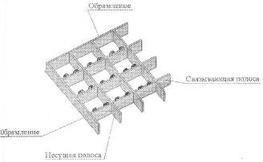

      - Трап перекидной
Трап перекидной предназначен для перехода на автомобильные и железнодорожные цистерны с технологических эстакад. Трап перекидной, представляет собой конструкцию, состоящую из ступеней и параллелограммного механизма, благодаря которому ступени всегда остаются в горизонтальном положении. В качестве уравновешивающего механизма перекидного трапа служат амортизаторы пружинного типа.

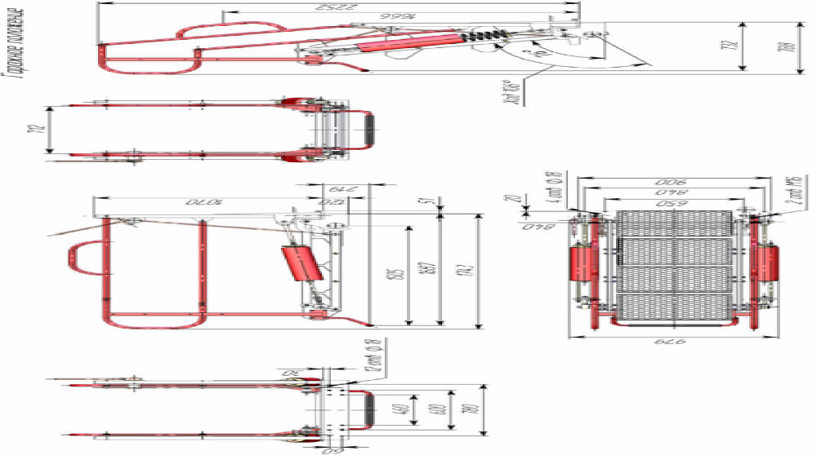

Поручни трапа защищают оператора от падения. Трущиеся пары трапа, а так же узлы, соприкасающиеся с автоцистернами, изготовлены из материалов предотвращающих искрообразование.

ВНИМАНИЕ: снятие пружин с амортизатора перекидного мостика запрещается, т.к. они находятся в сжатом состоянии под большой нагрузкой, что может послужить причиной травмы!

3.2.7 Шкаф силовой и управления

Шкаф силовой предназначен для электропитания и коммутации электрических устройств комплекса измерительного АСН и его защиты при возникновении аварийных режимов. Схема электрическая принципиальная шкафа силового приведится в комплекте исполнительной документации
Шкаф силовой осуществляет пуск и останов электронасосных агрегатов (электродвигателей) под воздействием сигналов управления (~220В) посредством электромагнитных пускателей, обеспечивает блокировку управляющих сигналов и защиту по превышению допустимых значений параметров электропитания. Шкаф силовой, так же, обеспечивает электропитание и автоматизацию работы шлагбаума (при наличии), электропитание управляющих контроллеров комплекса, источника бесперебойного питания, устройств контроля заземления.

3.2.8 Комплект коробок распределительных, кабельная разводка

Распределительные коробки используются для размещения электроконтактной арматуры и установлены на несущих конструкциях Комплексов.
Кабельная разводка выполнена соответствующими кабелями и размещена в металлических коробах или металлорукаве.

4.ОБЩАЯ ИНФОРМАЦИЯ

4.1 Автоцистерна перед наливом должна быть заземлена с помощью специального устройства. Устройство заземления входит в состав системы автоматизации и состоит из клещей заземления, датчика гаражного положения зажимов заземления и модуля заземления, установленного на несущей конструкции. При разрыве цепи заземления, автоматически запрещается и останавливается процесс налива. Цепь, соединяющая автоцистерну с узлом заземления имеет искробезопасный вид взрывозащиты Exia.

Клещи заземления подсоединяются к центральному блоку, который посредством порогового измерения величины тока во внешней, гальванически развязанной, искробезопасной цепи заземляющего кабеля определяет наличие надежного соединения заземляющего провода с автоцистерной. Соединение считается "надежным", если суммарное сопротивление цепи заземления не более значения (65 +10)Ом. При надежном соединении, внутренним реле с Uразвязки =10кВ, заземляющий провод подключается к заземлению, выдается релейный сигнал (замыкаются контакты реле с Uнагр.= ~220в, Iнагр.= 5A) наличия заземления, модуль заземления передает данные о состоянии по внутреннему каналу процессорному модулю. Если во время процесса сопротивление цепи заземления увеличится до контрольного значения (65 ± 10) Ом, снимается релейный сигнал (размыкаются контакты реле) и модуль выдает данные о текущем состоянии процессорному модулю. Модуль заземления имеет гальванически развязанные входные выводы "гаражное положение заземляющего устройства", к которым подключается заземляющее устройство в "не рабочем" положении. При этом осуществляется тестирование на состояние "обрыв" и "залипание" контактов реле, подключающего заземление и заземляющего провода на надежность соединений в местах подключения. Разрешение процесса возможно только при обязательном предварительном подключении зажимов устройства заземления к контактам устройства гаражного положения. Модуль заземления может иметь в своем составе один или два канала контроля подключения заземления внешнего объекта. Модуль заземления только выдает данные о своем состоянии по внутреннему каналу связи, но не имеет доступа управления со стороны процессорного модуля.

4.2 Действия в экстремальных условиях
В случае отказа датчика уровня при наливе цистерны, т.е. при достижении продуктом в цистерне датчика уровня, не происходит переход в режим "ЗАВЕРШЕНИЕ", наливщику необходимо нажать кнопку "СТОП" на наливном наконечнике или на посту управления.

4.3 Особенности использования доработанного изделия
Комплекс является законченным изделием, и вся доработка, изменяющая геометрические размеры и электрические сигналы Комплекса и его составных частей, а также установка дополнительного оборудования, допустима только после согласования с заводом изготовителем стояка.

4.4 Эксплуатационные ограничения

Запрещается эксплуатация КОМПЛЕКСОВ в случае если:
- ЭЛЕКТРИЧЕСКОЕ сопротивлениЕ между любыми элементами устройств и заземляющим контуром превышает 10 Ом;

- присутствуют видимые повреждения корпусов взрывозащищенного оборудования, кабельных вводов, защитных металлорукавов;
- присутствуют видимые течи и каплепадения наливаемого продута;
- поверхности ОБОРУДОВАНИЯ имеют трещины, забоины или механические повреждения.

4.5 Перечень возможных неисправностей
Перечень возможных неисправностей в процессе подготовки Комплексов к работе и процессе работы, а так же рекомендации по действиям при их возникновении приведен в таблице 4
Таблица 4
Наименование неисправности, внешнее проявление | Вероятная причина неисправности |  | Рекомендации по устранению
Самопроизвольное вертикальное движение наливного наконечника | Не произведена корректировка (регулировка) положения противовесов или усилия амортизатора. |  | Произвести корректировку (регулировку) положения противовесов, усилия амортизатора.
Самопроизвольное горизонтальное движение трубы верхней, невозможность произвести фиксацию наконечника в горловине цистерны | Отсутствие строгой вертикальности оси вращения трубы верхней |  | Выставить ось вращения трубы верхней по пузырьковому уровню
При ослабленном фиксаторе датчик уровня не движется при приложении усилия, или при зажатом фиксаторе не фиксируется под действием собственного веса | Неверно настроенная сила зажимного механизма |  | Произвести настройку силы зажимного механизма изменением положения контргаек.
Автоматизированная система управления не обеспечивает алгоритм работы (не включается, не выдает необходимых сигналов) | Несоответствие электромонтажных подключений по электрической схеме, неправильное конфигурирование контроллера, неисправность плат, соленоидов клапана. |  | Произвести проверку электрических соединений согласно электрической схемы, проверить: правильность конфигурирования контроллера согласно конфигурационного листа, исправность входящих в комплект плат, датчиков, соленоидов и пилотов клапана.
Наличие между фланцевым соединением течи продукта | Отсутствует между фланцами уплотнение, или ослабленная затяжка фланцевого соединения |  | Проверить наличие уплотнений, провести затяжку соединения фланцев
Налив продукта выше необходимого уровня при срабатывании датчика уровня | Увеличенная пауза перехода с минимального расхода до полного перекрытия потока |  | Произвести корректировку времени паузы
Наличие течи в закрытом клапане воздушном | Износ прокладки в клапане |  | Заменить прокладку
Повышенное усилие при маневрировании стояком (верхнего и нижнего налива) и фиксации наконечника | Неисправность шарнира |  | Отремонтировать, либо заменить шарнир.
 | Такая ситуация возможна в редких случаях при установке нового (не работавшего) шарнира. |  | Эксплуатировать некоторое время (обкаточный режим) до устранения неисправности. В противном случае заменить шарнир.
Насос не подает перекачиваемую жидкость | Насос заполнен перекачиваемой жидкостью не полностью |  | Заполнить насос перекачиваемой жидкостью.
Насос не подает перекачиваемую жидкость | Наличие воздуха или газов во всасывающем трубопроводе или корпусе насоса. |  | Спустить воздух и газы и заполнить насос перекачиваемой жидкостью
Насос не подает перекачиваемую жидкость | Подсос воздуха в результате негерметичности во всасывающем трубопроводе или торцовом уплотнении вала. |  | Уплотнить фланцевые разъемы трубопровода.  Обеспечить герметичность в местах выхода вала из корпуса насоса.
Насос не подает перекачиваемую жидкость | Неправильное направление вращения вала. |  | Обеспечить требуемое вращение вала электродвигателя.
Насос не подает жидкость |  | Высота всасывания больше или подпор меньше допустимых. | Проверить потери на сопротивление во всасывающем трубопроводе и уровень жидкости в емкости. Привести в соответствие с проектными величинами.
Насос не создает напора |  | Неправильное направление вращения вала. | Обеспечить правильное вращение вала электродвигателя.
 |  | Износ уплотнительных колец | Заменить кольца
 |  | Частично засорены каналы рабочего колеса | Очистить каналы
Насос потребляет большую мощность |  | Механические повреждения деталей электродвигателя или насоса. | Заменить поврежденные детали.
Вибрация и шум при работе насоса |  | Явление кавитации. | Увеличить подпор на всасывании.
Течь перекачиваемой жидкости через уплотнение насоса |  | Давление жидкости перед уплотнением выше допустимого. | Снизить давление во всасывающем патрубке электронасоса до проектной величины.
 |  | Задиры трущихся поверхностей из-за попадания твердых частиц в перекачиваемую жидкость, либо работы «всухую» | Устранить попадание твердых частиц и заменить трущуюся пару трения.
 |  | Потеря эластичных свойств уплотнительных колец | Заменить уплотнительные кольца.
 |  | Набухание уплотнительных колец | Заменить уплотнительные кольца.
 |  | Поломка пружины | Заменить пружину
 |  | Перекос неподвижной втулки вследствие неправильной установки. | Проверить и исправить установку втулки
Чрезмерный нагрев уплотнения |  | Уплотнение работает «всухую» | Проверить наличие циркуляции жидкости, заменить пару трения.

5 Обеспечение взрывозащищённости

5.1 Обеспечение взрывозащищённости электрооборудования комплексов (классификация взрывоопасных зон показана на рисунке А ), изложено в соответствующий руководствах по эксплуатации и паспортах на эти изделия.

Рисунок А. – Классификация взрывоопасных КН-2П

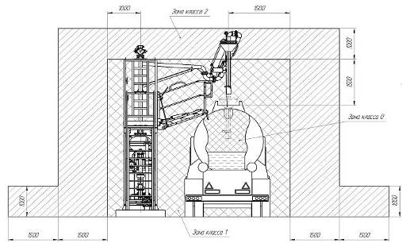

5.2 Взрывонепроницаемость ввода кабелей достигается путём уплотнения их эластичными резиновыми кольцами. Все болты, крепящие токоведущие детали и заземляющие зажимы предохранены от самоотвинчивания применением пружинных шайб.
Наружные крепящие болты имеют головки, доступ к которым возможен только посредством специального торцевого ключа.
5.3 Температура нагрева наружной поверхности соленоидного клапана отсекателя при нормальном режиме работы не должна превышать 70^{о}С.
5.4 Сопротивление контура статическому электричеству всех соединений наливного стояка должно быть не более 10 Ом.
5.5 Заземляющее устройство для защиты от статического электричества следует объединить с заземляющими устройствами для защиты электрооборудования и молниезащиты. Сопротивление заземляющего устройства, предназначенного только для защиты от статического электричества, должно быть не более 100 Ом.

6 Обеспечение взрывозащиты при монтаже

6.1 Прежде чем приступить к монтажу комплексов, необходимо произвести их тщательный осмотр. При этом необходимо обратить внимание на:
- знаки взрывозащиты и предупредительные надписи;
- наличие крепёжных элементов /болтов, гаек, шайб и т.д.;
- наличие средств уплотнения /для кабелей, проводов, крышек;
- наличие заземляющих устройств;
- наличие заглушек в неиспользуемых вводных устройствах;
- наличие монтажной документации.

6.2 Все крепящие болты должны быть затянуты.
6.3 Уплотнение кабеля, проводов должно быть выполнено самым тщательным образом, так как от этого зависит взрывонепроницаемость вводных устройств. Применение уплотнительных колец, изготовленных на месте монтажа с отступлением от рабочих чертежей завода - изготовителя не допускается.
6.4 Узлы комплексов должны быть заземлены, как с помощью внутреннего заземляющего зажима, так и наружного. При этом необходимо руководствоваться ПУЭ и Инструкцией
ВСН-332-74/ММСС. Место присоединения наружного заземляющего проводника должно быть тщательно зачищено и предохранено от коррозии путём нанесения слоя консистентной смазки.
По окончании монтажа должна быть проверена величина сопротивления заземляющего устройства, которая должна быть не более 4 Ом (схема замера сопротивления заземления показана на рисунке Б).
Рисунок Б – Схема замера сопротивления заземления Комплекса КН-1

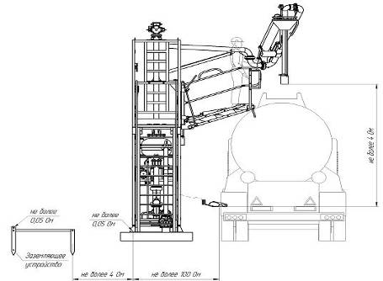

6.5. Снимавшиеся при монтаже крышки и другие детали должны быть установлены на место без перекашивания, при этом обращается внимание на наличие всех крепящих элементов, их затяжку и обеспечение герметичности.

7 Указания мер безопасности

7.1 Монтаж и эксплуатация комплексов должны проводиться с соблюдением требований настоящего руководства, ГОСТ 12.2.007.0-75 и действующих "Правил устройств электроустановок / ПУЭ, гл. 7.3 /", "Правил эксплуатации электроустановок потребителей /ПЭЭП/", Рекомендуемая планировка комплекса измерительного показана на рисунке А.4, А.4.
7.2 Перед включением Комплексов в питающую сеть необходимо убедиться, что все узлы заземлены.
КАТЕГОРИЧЕСКИ запрещается ОСТАВЛЯТЬ ПРИБОРЫ ОТКРЫТЫМИ, вскрывать, ремонтировать, регулировать и смазывать, предварительно не обесточив их.
7.3 Эксплуатация комплексов должна осуществляться при наличии инструкции по технике безопасности, утверждённой руководителем предприятия-потребителя.
7.4 Подшипники насосов должны иметь достаточное количество смазки. Не допускается нагрев подшипников выше 60^{о}С.
7.5 Перед разборкой при перекачивании других жидкостей комплекс (в составе с насосом, фильтром, модулем измерительным, стояком) должен быть освобожден от продукта и нейтрализован жидкостью, принятой для его нейтрализации.
Запрещается УСТРАНЕНИЕ ДЕФЕКТОВ В КОМПЛЕКСЕ, ЗАПОЛНЕННОМ НЕФТЕПРОДУКТОМ.
7.6 Обогрев замерзших или закристаллизовавшихся продуктов в трубопроводах должен производиться горячей водой или паром.
7.7 Не допускается обогревание трубопроводов паяльными лампами, сварочными горелками, факелами или другим оборудованием применяемым в работе открытый огонь.
7.8 При обслуживании насоса следует остерегаться случайного прикосновения к нагретым или движущимся частям.
7.9 Затяжка резьбовых соединений должна быть равномерной.
7.10 Работники, выполняющие работу на высоте, находящиеся в опасной зоне падения с высоты или падения на них предметов сверху, должны быть в касках по ГОСТ 12.4.087-84.
7.11 На территории установки запрещается применение открытого огня, за исключением мест, определенных технологическими регламентами или инструкциями.
7.12 В случае разлива на территории установки нефтепродуктов и других легковоспламеняющихся жидкостей (ЛВЖ) должны быть срочно приняты меры по ликвидации разлива и безопасной утилизации собранного загрязнителя.
7.13 В качестве переносного освещения должны применяться взрывозащищенные светильники. Исполнение технических средств связи должно соответствовать классу зон во взрывоопасных помещениях.
7.14 При работах в местах, где возможно образование взрывоопасной смеси газов и паров с воздухом, должен применяться инструмент, изготовленный из металла, не дающего искр при ударе.
7.15 При подготовке к пуску, пуске и эксплуатации оборудования необходимо соблюдать последовательность операций, указанных в технологическом регламенте и инструкциях по эксплуатации конкретного вида оборудования. Работающий персонал должен выполнять только ту работу, по которой прошел инструктаж и обучение.

Запрещается ЗАПУСК ДВИГАТЕЛЕЙ АВТОЦИСТЕРН, НАХОДЯЩИХСЯ НА ОПЕРАТИВНОЙ ПЛОЩАДКЕ, В СЛУЧАЯХ ПРОЛИВА (ПЕРЕЛИВА) НЕФТЕПРОДУКТА ДО ПОЛНОЙ УБОРКИ ПРОЛИТОГО НЕФТЕПРОДУКТА

7.16 При открывании и закрывании крышек люка у цистерн работник должен находится с наветренной стороны.
7.17 Открывать и закрывать крышки люков резервуаров, железнодорожных, автомобильных цистерн следует осторожно, не допуская их падения и ударов о горловину люка.
7.18 Водителям, подающим автоцистерны под налив легковоспламеняющихся жидкостей, не допускается находиться в одежде, способной накапливать заряды статического электричества.

Запрещается ВО ВРЕМЯ НАЛИВА НАХОДИТЬСЯ НА АВТОЦИСТЕРНЕ.

7.19 Не допускается присутствие посторонних лиц и личных автотранспортных средств в производственной зоне нефтебаз и складов нефтепродуктов.
7.20 Перед въездом на территорию должна быть вывешена схема организации движения по территории организации и указана максимальная скорость движения транспорта. Маршруты движения въезжающего и выезжающего транспорта не должны пересекаться.
7.21 Все составные части стояка должны быть заземлены медным проводом сечением не менее 4 мм², место подсоединения провода должно быть защищено от коррозии нанесением консервационной смазки;
7.22 Работы, связанные с наладкой, обслуживанием производить только исправным инструментом.

ВО ИЗБЕЖАНИЕ НЕСЧАСТНЫХ СЛУЧАЕВ ПЕРЕД НАЛИВОМ ДИЗЕЛЬНОГО ТОПЛИВА В ЦИСТЕРНУ, ГДЕ ДО ЭТОГО БЫЛИ АВТОМОБИЛЬНЫЕ ЭТИЛИРОВАННЫЕ И НЕЭТИЛИРОВАННЫЕ БЕНЗИНЫ, ТРЕБУЕТСЯ УДАЛИТЬ ОСТАТОК , ПРОМЫТЬ ГОРЯЧЕЙ ВОДОЙ С НЕФТЯНЫМ РАСТВОРИТЕЛЕМ ИЛИ ПРОПАРИТЬ ДО ПОЛНОГО УДАЛЕНИЯ ОСТАТКОВ НЕФТЕПРОДУКТОВ И МЕХАНИЧЕСКИХ ПРИМЕСЕЙ И ПРОСУШИТЬ ДНИЩЕ (ВЫПИСКА ИЗ ГОСТ 1510-84 «НЕФТЬ И НЕФТЕПРОДУКТЫ»). ТО ЖЕ САМОЕ ТРЕБУЕТСЯ СДЕЛАТЬ ПЕРЕД НАЛИВОМ БЕНЗИНА В ЦИСТЕРНУ, ГДЕ ДО ЭТОГО БЫЛО ДИЗЕЛЬНОЕ ТОПЛИВО.

8 Подготовка изделия к работе

8.1 Особенности компоновки наливных постов
Варианты исходных данных резервуаров и насосов:
- резервуары наземные;
- резервуары заглублённые;
- насосная станция в одном блоке;
- насос устанавливается непосредственно на посту.
В случае применения заглублённых резервуаров использование центральной насосной станции исключено, необходимо применять погружные насосы, монтируемые непосредственно в резервуаре. В случае применения самовсасывающих насосов, монтаж необходимо осуществлять как можно ближе к резервуарам, а всасывающие трубы оснастить приёмными (обратными) клапанами.
При применении самовсасывающих насосов на подачу бензина необходимо учитывать следующее:
Высота всасывания определяется по формуле (1)
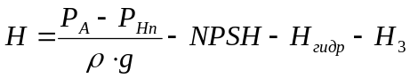 (1) :
где -  - атмосферное давление, 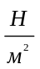,
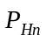 - давление насыщенных паров продукта, ,
- ускорение свободного падения, 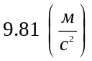,
NPSH - характеристика насоса;
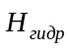 - гидравлические потери в трубопроводе, м. вод. ст.,
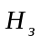 - знак минимума, 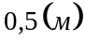.
При использовании наземных резервуаров и центральной насосной станции необходимо насосную станцию располагать как можно ближе к резервуарам с различными марками бензина, т.к. несмотря на гидравлический подпор при скоростях продукта возникают потери напора в трубах и при входе в насос из за низкой величины давления насыщенных паров бензинов, может возникать эффект разрыва струи и насос работает с перебоями и хлопками.
Это сказывается на скорости и точности налива. По вертикали насосные установки должны располагаться на уровне отметки нижнего уровня продукта в резервуарах. Всасывающие трубопроводы должны иметь минимальное количество поворотов в горизонтальной и вертикальной плоскостях, сужений запорной арматуры и других устройств, увеличивающих гидравлическое сопротивление всасывающей линии. Прокладка трубопровода осуществляется на самостоятельные опоры. Диаметры всасывающих трубопроводов должны быть такими, чтобы скорость потока в них не превышала 1,5 м/с.
В случае монтажа насосов для подачи продукта непосредственно на посту налива, необходимо предусмотреть расположение наливной эстакады как можно ближе к резервуарному парку. При подаче бензина, из за большой длины всасывающего трубопровода и наличия местных сопротивлений (поворотов, переходов и т.д.), может возникать разрыв непрерывности потока, образование газовых пузырей и перебои в работе насоса. Наливные посты эстакады налива необходимо располагать по вертикали как можно ниже относительно днища резервуаров. Диаметры всасывающих трубопроводов необходимо выбирать из условия, чтобы обеспечить скорость продукта не выше 1,5 м/с. Установка фильтров и других источников гидравлических сопротивлений на всасывающих трубопроводах не допускается.

В весеннее-зимний период, когда перепад температур ночью и днем достигает 20⁰С, а резервуары для хранения нефтепродуктов находятся на достаточно больших расстояниях от постов налива (до 300м), расширение трубопроводов на 100м трубопровода может составлять около 10 мм. Для предотвращения данного явления и для гашения колебаний трубопровода и насоса, измерительные комплексы типа АСН комплектуются компенсаторами Ду100.
Так же, по причине удаленности резервуаров и повышении температуры и в связи с неправильным подбором диаметра трубопровода (для насосов КМ 100-80-170 - диаметр подводящего трубопровода должен быть не менее 100мм), в замкнутом пространстве значительно повышается давление, что может привести к разрыву проточной части насоса. Для предотвращения повышения давления в трубопроводе, так же можно устанавливать клапаны сброса давления (устанавливается в фильтре).

8.2 Монтаж комплексов
8.2.1 Монтаж комплексов включает:
- монтаж оборудования на станции налива;
- монтаж приборов в операторной;
- электромонтаж.
Все смонтированные приборы должны быть заземлены в соответствии с положением о заземлении промышленных установок и отводе статического электричества.

Демонтаж и монтаж крышек и других элементов, обеспечивающих взрывонепроницаемость оборудования и приборов комплексов, производить при обесточенных приборах. Комплексы монтируются под навесом, предотвращающим попадание атмосферных осадков на их узлы.
8.2.2 Сборка металлоконструкций комплекса осуществляется в соответствии с монтажным чертежом и схемы монтажа в следующей последовательности:
Сборка осуществляется на заранее подготовленный фундамент.

ВНИМАНИЕ: ВО ИЗБЕЖАНИЕ НЕСЧАСТНЫХ СЛУЧАЕВ, при монтаже стояка наливного, строповку производить за петли монтажные.

Обязательно:
-при монтаже электронасоса жестко зафиксировать подводящий трубопровод (установить "мертвую опору") на расстоянии от 0,9 до 2м от входного узла модуля насосного;
-диаметр подводящего трубопровода от резервуара до комплекса должен быть не менее 100 мм и длинной не более: 100 м (для наземных резервуаров); от 20 до 25 м (для заглубленных резервуаров);
- запорная арматура (кран шаровой входного узла) перед насосом является технологическим устройством. Если запорная арматура используется для перекрытия потока нефтепродукта после каждого налива, предприятие изготовитель снимает с себя ответственность за работоспособность данного изделия.
8.2.3 Электромонтаж комплексов осуществляется только силами специалистов сервисной службы Изготовителя в соответствии с проектной электромонтажным документацией.
При монтаже необходимо установить и закрепить элементы системы автоматизации без вскрытия коробок соединительных в следующей последовательности:
- разместить и закрепить контроллер ВРФ, коробки соединительные, посты управления, датчики (предельного уровня, рабочего положения, гаражного положения трапа, гаражного положения зажимов заземления), кнопки САРТ/СТОП, клапан воздушный, согласно электромонтажного чертежа;
-трассировку кабеля произвести согласно электромонтажного чертежа. Крепление кабеля производить хомутами АВА;
- произвести заземление элементов системы автоматизации методом соединения зажимов заземления , установленных на этих элементах, с бобышками шины заземления медной проволокой ММ2 в произвольном порядке.
-подключить массомер, внешние кабеля питания и интерфейс, согласно схемы электрической принципиальной.
Монтаж силового шкафа в операторной должен производиться так, чтобы длина кабеля обеспечивала свободный доступ обслуживающего персонала.
После окончания монтажных и сварочных работ, контроля качества сварных соединений и оформления документов, подтверждающих качество выполненных работ, Комплексы подвергаются наружному осмотру, испытанию на прочность и плотность и, при необходимости, дополнительным испытаниям на герметичность с определением падения давления (п. 8 ПБ 03-585-03).

8.3 Наладка комплексов.
8.3.1 Наладка делится на два этапа:
- проверка правильности подключения системы автоматизации согласно схемы электрической и электромонтажного чертежа. Проверка переходного сопротивления заземляющих элементов комплекса;
Следует помнить, что всякое несоответствие в работе схемы в первую очередь нужно искать в неисправности наружного электромонтажа, так как внутренний монтаж узлов и наладка проверены изготовителем.
– имитация налива без продукта;

ВНИМАНИЕ: ИМИТАЦИЮ НАЛИВА ПРОВОДИТЬ ПРИ закрытой задвижке на модуле насосном.

Имитация налива без продукта включает в себя следующие операции:
- маневрирование стояка наливного комплекса;
- фиксация, дефиксация наконечника наливного в горловине автоцистерны;
- регулирование датчика уровня по высоте;
-проверка установки трапа в рабочее положение и его фиксация.
8.3.2 Закончив имитацию работы комплекса и убедившись в правильности его наладки произвести пробный налив автоцистерны, открыв задвижку с подачей нефтепродукта и включив подающий насос. Результатом правильной работы является налив автоцистерны до необходимого уровня и отсутствие видимых протечек продукта.
8.3.3 Средства измерения, инструмент и принадлежности
Для контроля, регулирования, выполнения работ по подготовке КН к работе, техническому обслуживанию и текущему ремонту КН и составных частей необходимо иметь следующий инструмент и оборудование:
- устройство для подъема узлов комплексов на высоту до 5 метров;
- пузырьковый уровень, отвесы;
- набор ключей гаечных с открытым зевом;
- набор шлицевых и крестообразных отверток;
- шприц для нагнетания смазки;
- омметр;
- персональный компьютер с коммуникационной платой с портом RS-485.

ВНИМАНИЕ: ВСЕ ОБОРУДОВАНИЕ И ПРИМЕНЯЕМЫЙ ИНСТРУМЕНТ ДОЛЖНО БЫТЬ ДОПУЩЕНО К ПРИМЕНЕНИЮ НА ВЗРЫВООПАСНЫХ ОБЪЕКТАХ, В СООТВЕТСТВИИ С МЕСТОМ ПРОВЕДЕНИЯ РЕМОНТА И НАСТРОЙКИ СТОЯКА, ИЛИ ПРОИЗВОДИТЬ НАСТРОЙКУ И РЕМОНТ В НЕ ВЗРЫВООПАСНОЙ ЗОНЕ.

9 Порядок работы

9.1 Получив документы на отпуск нефтепродукта, оператор на ПО "АРМ оператора налива" устанавливает отпускную дозу в килограммах или литрах. Далее оператор дает сигнал по средствам ПО, разрешающий налив нефтепродукта.
9.2 Водитель автоцистерны, подъехав к посту налива, должен произвести заземление автоцистерны при помощи клещей заземления, установленных на модуле измерительном. Сообщение на блоке индикации в виде “UZA” указывает, что комплекс измерительный заземлен.
9.3 При загрузке верхнего люка автоцистерн, необходимо подняться по лестнице, опустить и зафиксировать трап, вывести наконечник наливной из гаражного положения, снять стакан приемный. После установки наконечника наливного над горловиной автомобильной цистерны опустить его в цистерну и произвести фиксацию телескопического опуска в требуемом положении.
9.4 После набора дозы произвести включение поста налива кнопкой ПУСК/СТОП. При нажатии на кнопку на АРМ оператора появится соответствующее сообщение и начнется цикл налива
Массовый расходометр измеряет объём (и массу) перекачиваемого нефтепродукта и выдаёт импульсы данные в контроллер ВРФ с их цифровым отображением на табло.
Электронный блок ВРФ, в памяти которого программируется количество продукта которое должно наливаться на минимальном безопасном расходе со скоростью не более 1м/с т.е. ~ 10 м³/ч в начальный момент налива цистерны, после чего производится переход на требуемый согласно инструкции потребителя расход (ограниченный), величина которого программируется при пуско-наладке и перед окончанием отпуска дозы за 400 или 300 литров
(Эта величина также по инструкции потребителя программируется), Контроллер ВРФ переключает режим налива на минимальный расход 10м³/ч. Параметры наливной системы программируются для каждого потребителя индивидуально при пуско-наладке и выполняются с помощью управляемого отсечного клапана, который в случае возникновения аварийной ситуации (отключения заземления автоцистерны пропадания напряжения, нажатии кнопки стоп), автоматически закрывает поток от любой величины расхода до нуля за короткое время.

Настройку производительности, а так же объема минимального расхода в начальный и конечный период налива установки можно выполнить с помощью компьютера или программного продукта ПО "АРМ оператора налива".
В конечный период налива производительность установки плавно снижается до 10 м³/ч и отключается после выдачи набранной дозы.
9.6 При достижении нефтепродуктом предельного уровня в автоцистерне срабатывает датчик предельного уровня, отключая процесс налива.
9.7 Для экстренного прекращения налива оператор должен нажать кнопку "Стоп" на ПО "АРМ оператора налива, или водитель автоцистерны нажать на кнопку «СТОП» на посту управления.
Так же налив можно прекратить нажатием кнопки "Стоп" на наливном наконечнике.
9.8 После прекращения процесса налива срабатывает клапан воздушный для обеспечения полного опорожнения стояка. Признаком правильной работы клапана воздушного является легкое шипение всасывающего воздуха при открытии клапана.
9.9 После срабатывания клапана воздушного требуется не менее 5 минут подождать стекания продукта со стенок наливных труб до полного опорожнения стояка. Затем, наконечник наливной извлекается из горловины, на нижнюю часть наконечника крепится стакан приемный (съемный каплесборник) и устанавливается в гаражное положение.

Внимание: В силу того, что по окончании налива продукт имеет большое удельное сопротивление и объем продукта, находящегося в автоцистерне, обладает довольно большим остаточным зарядом, необходимо выдерживать время 5 – 10 минут для того, чтобы произошло полное стекание зарядов статического электричества на землю со всего пространства котла автоцистерны.

9.10 После установки наконечника в гаражное положение оператор поднимает перекидной трап (при этом срабатывает датчик гаражного положения трапа), затем отключает устройство заземления автоцистерны.
9.11 При наполнении автоцистерн оснащенных нижним наливом, водитель автоцистерны, подъехав к посту налива, производит заземление автоцистерны при помощи узла заземления совмещенного с измерителем предельного уровня, путем соединения 10 контактной вилки с кабелем, установленным на оборудовании нижнего налива с соответствующим разъемом на автоцистерне.
Затем водитель автоцистерны подсоединяет присоединительную головку муфты нижнего налива автоцистерны, к заправочному узлу соответствующей секции автоцистерны, предварительно сняв ее с узла парковки.
Далее выполняются операции в соответствии с п.п.9.4-9.7 данной инструкции.
При нажатии оператором кнопки «ПУСК» разрешается налив нефтепродукта.
В процессе налива водитель осуществляет визуальный контроль за процессом налива в каждой секции по показаниям дисплея.
По окончанию налива водитель отсоединяет присоединительную головку от заправочного узла автоцистерны и закрепляет ее к соответствующему узлу парковки.
После этого водитель производит отключение узла заземления.

ТРЕБОВАНИЯ К АВТОЦИСТЕРНЕ: обслуживаемые автоцистерны в обязательном порядке должны быть оснащены собственной системой безопасности. В состав системы должны входить:
- система дыхательных клапанов для защиты от повышенного давления внутри котла при наливе в автоцистерну;
- система перекрытия потока при превышении уровня налива, (перекрытие клапана в присоединительной муфте). При перекрытии потока в течение 20 сек система блокирует работу насоса.

10 ТЕХНИЧЕСКОЕ ОБСЛУЖИВАНИЕ

10.1 К техническому обслуживанию комплексов измерительных типа КН допускается персонал нефтебазы, прошедший специальный курс обучения, инструктаж по технике безопасности и получивший право технического обслуживания автоматизированных систем налива.
Приём комплексов измерительных в эксплуатацию после их монтажа эксплуатирующей организацией, выполнение мероприятий по технике безопасности и ремонт их должны производиться в полном соответствии с ПТЭ и ПТБ.
Эксплуатация комплексов измерительных должна осуществляться таким образом, чтобы соблюдать все требования и параметры, указанные в разделе " Обеспечение взрывозащищенности".
Перед началом работы обслуживающий персонал нефтебазы обязан не менее трёх раз проверить надёжность срабатывания комплексов от датчиков наконечника наливного и кнопки "Стоп".

10.2 При эксплуатации комплексов должны поддерживаться их работоспособное состояние и выполняться все мероприятия по обеспечению взрывозащиты изложенные в настоящем руководстве по эксплуатации.
Предприятие, эксплуатирующее комплексы, составляет план на виды и периодичность технического обслуживания и ремонта.
Изготовитель рекомендует устанавливать следующие виды технического обслуживания:
- ежедневное техническое обслуживание;
- техническое обслуживание ТО-1 с периодичностью 1 раз в месяц;
- техническое обслуживание ТО-2 с периодичностью 1 раз в 6 месяцев;
- техническое обслуживание ТО-3 с периодичностью 1 раз в 12 месяцев;
- планово-предупредительный ремонт.
Техническое обслуживание ТО-2 помимо работ, предоставленных в таблице 12, включает в себя ТО-1.
Техническое обслуживание ТО-3 помимо работ, предоставленных в таблице 12, включает в себя ТО-2.
Планово-предупредительный ремонт изделия производится в соответствии с правилами и нормами, принятыми на объекте.

Примечание - Ежедневное техническое обслуживание и ТО-1 может проводить персонал, обслуживающий комплексы.
ТО-2, ТО-3 может проводить персонал, аттестованный Изготовителем.

10.3 Порядок ежедневного технического обслуживания изделия:
- визуально осматривать фланцевые соединения, шарниры, трубопроводы, их состояние и отсутствия видимых течей;
- очистка наружных поверхностей от загрязнений;
- проверка целостности корпусов, крышек, вводных устройств, отсутствия на них вмятин, коррозии и других повреждений
- протирать рабочие поверхности датчиков;
- контролировать напряжение питания узлов комплекса измерительного.

Эксплуатацию кабельных сетей производить в соответствии с Правилами устройства электроустановок (ПУЭ).

10.4 Порядок технического обслуживания изделия, указан в таблице 5.
Таблица 5
Наименование работ | ТО
Очистка наружных поверхностей от загрязнений | ТО-1
Проверка герметичности установок с устранением неплотностей соединений | ТО-1
Проверку целостности корпусов, крышек, вводных устройств, отсутствия на них вмятин, коррозии и других повреждений | ТО-1
Проверка герметичности присоединения фланцев трубопроводов и герметичности затвора клапана по отношению к внешней среде | ТО-1
Проверка состояния фильтра с разборкой, промывкой, сборкой, проверкой на герметичность рабочим давлением | ТО-1
Проверка наличия всех крепящих деталей и их элементов. Крепежные болты и гайки должны быть равномерно затянуты | ТО-1
Контроль напряжения питания узлов комплекса | ТО-1
Проверка состояния заземления. Заземляющие зажимы должны быть затянуты, на них не должно быть ржавчины. В случае необходимости зажим очистить и смазать консервационной смазкой | ТО-1
Контроль уровня в бачке с затворной жидкостью при использовании насоса с двойным торцовым уплотнением | ТО-1
Проверка работы наливного наконечника | ТО-1
Проверка работы воздушного клапана, при необходимости с разборкой, очисткой, сборкой | ТО-1
Проверка состояния датчиков положения трапа, положения наливного наконечника, аварийного выключателя, термодатчика, при необходимости регулировка датчиков | ТО-1
Проверка работы шлагбаума ( при его наличии) со смазкой механизмов и регулировкой моментов срабатывания | ТО-2
Проверка легкости вращения шарниров стояка наливного (верхнего, нижнего), смазка (при наличии масленок), проверка герметичности при наливе | ТО-2
Проверка состояния огнепреградителя (при заказе) на наливном наконечнике или на обратном клапане стояка | ТО-2
Проверка работы фильтра-газоотделителя, при необходимости разборкой, регулировка работы, сборкой (также производить проверку после остановки, более чем на 14 суток) | ТО-2
Проверка работы клапана отсекателя, проверка состояния уплотнений, проверка плавности хода поршня клапана, зачистка рабочих поверхностей, промывка, сборка и настройка работы клапана | ТО-2
Проверка работы обратного клапана, при необходимости разборка, очистка промывка, сборка | ТО-2
Проверка работы контроллера ВРФ, при необходимости провести конфигурирование | ТО-2
Проверка параметров установки производительность, давление, стабильность налива | ТО-2
Смазывание механизма фиксации наконечника | ТО-2
Регулировка усилия амортизатора на трапе, стояке наливном (верхнем, нижнем) | ТО-2
Очистка рабочих поверхностей датчиков | ТО-2
Пополнение смазки в шарнирах (при наличии масленкок) | ТО-2
Пополнение смазки в подшипник | ТО-2
Проверка резиновых уплотнений и манжет (при их наличии) в шарнирах, при необходимости произвести замену | ТО-3
Осмотреть резиновые уплотнения, при необходимости произвести замену | ТО-3
Протяжка электрических соединений | ТО-3
Проверка сопротивления изоляции между присоединительными контактами и корпусом, оно должно быть не менее 10 мОм. | ТО-3
Разборка клапана - отсекателя, и в случае необходимости, ремонт и замену вышедших из строя узлов и деталей. Данные работы производить в мастерской. | ТО-3
Проверка работоспособности насоса, в том числе проверка или замена торцового уплотнения, а так же подшипника | ТО-3
Юстировка установки | ТО-3
Проверка метрологических характеристик установки на мерник (мин 4 раза на один стояк/один клапан - отсекатель) | ТО-3
Примечания
1 Правила ухода за электронасосами, расходомером, фильтром – в паспортах и руководствах по эксплуатации на эти изделия.

10.5 Перечень ГСМ, применяемых в Комплексах, указан в таблице 6.
Таблица 6
 | Наименование и марка ГСМ | Масса заправки, кг | Периодичность смены (пополнения) | Место заправки
Шарнир шариковый, роликовый | ЦИАТИМ-202  ГОСТ 11110-75 | 8шт. х 0,02 | ТО-2 | Пресс-масленка
Наконечник наливной | ЦИАТИМ-202  ГОСТ 11110-75 | 0,025 | ТО-1 | Пружинный двигатель
Амортизатор | ЦИАТИМ-202  ГОСТ 11110-75 | 3шт.х 0,02 | ТО-2 | Пружина и шпилька
Подшипник | ЦИАТИМ-202  ГОСТ 11110-75 | 0,002 | ТО-2 | Трубопровод шарнирный

11 ТЕХНИЧЕСКОЕ ОСВИДЕТЕЛЬСТВОВАНИЕ

11.1 При вводе в эксплуатацию, после ремонта, а также в процессе эксплуатации комплексы подвергают первичной и периодической поверке, в соответствии с методикой поверки, а также контрольной проливке.
11.2 Кроме первичной и периодической поверок, комплексы измерительные могут подвергаться внеочередной поверке.
11.3 Внеочередная поверка комплекса измерительного производится при эксплуатации и хранении в случае:
- необходимости удостовериться в пригодности к применению;
- повреждении оттиска клейма поверителя, пломбы или утере документов о поверке;
- вводе комплекса измерительного в эксплуатацию после длительного хранения (более одного межповерочного интервала);
- продаже (отправке) потребителю комплекса измерительного нереализованного по истечению срока, равного половине межповерочного интервала.
11.4 Межповерочный интервал комплекса измерительного устанавливает Госстандарт РБ. Для комплекса измерительного межповерочный интервал - 1год.
11.5 Контрольная проливка проводится не реже одного раза в квартал.

12 ГАРАНТИИ ИЗГОТОВИТЕЛЯ

Изготовитель гарантирует соответствие комплексов измерительных КН-1ВНГ требованиям Технического задания на разработку и поставку, при условии соблюдении потребителем условий монтажа и эксплуатации.
Гарантийный срок эксплуатации 12 месяцев со дня ввода изделия в эксплуатацию, но не более 18 месяцев со дня отгрузки предприятием-изготовителем, 6 месяцев со дня ремонта на ремонтируемый узел.

13 УТИЛИЗАЦИЯ

По окончании срока службы произвести работы по утилизации комплексов измерительных:
- очистить узлы комплексов измерительных от остатков нефтепродуктов;
- произвести разборку на сборные единицы и детали в зависимости от материалов (черные и цветные металлы, резина, и т.д.) и произвести утилизацию в соответствии с регламентом предприятия - потребителя.

Внимание. При демонтаже амортизатора необходимо соблюдать осторожность, так как пружины в амортизаторе находятся в сжатом состоянии и могут послужить причиной травмы.

ВНИМАНИЕ

ИЗГОТОВИТЕЛЬ ОБОРУДОВАНИ ИМЕЕТ ПРАВО ВНОСИТЬ ИЗМЕНЕНИЯ В КОНСТРУКЦИЮ И КОМПЛЕКТНОСТЬ ПОСТАВЛЯЕМЫХ кОМПЛЕКСОВ.

оКОНЧТЕЛЬНЫЯ КОМПЛЕКТАЦИЯ ФИКСИРУЕТСЯ В ПАСПОРТЕ ОСТАВЛЯЕМОМ ВМЕСТЕ С КОНКРЕТНОМ КОМПЛЕКСОМ.

Приложение А
(справочное)

Последовательность работы с Системой учета отпуска
Нефтепродуктов. Р

Общие положения

Нажатие на кнопку аварийного отключения в любой ситуации прерывает отпуск нефтепродукта. При этом незамедлительно закрываются электромагнитные клапаны и обесточивается насос. Учетные данные сохраняются.

Используйте аварийную кнопку при необходимости экстренного прерывания текущей операции отпуска нефтепродукта или для избегания аварийной ситуации.

Нажатие на кнопку “ESC”, расположенную на клавиатуре Вычислителя Расхода многоФункционального (далее ВРФ) останавливает текущую операцию отпуска штатным способом. При этом закрывание клапанов и выключение электродвигателя насоса происходит в нужной последовательности для снижения возможных последствий гидравлического удара. Процесс завершится в течение нескольких секунд.

Если операция отпуска не выполняется, нажатие на кнопку “ESC” позволяет перейти в предыдущее (вышестоящее) меню.

1 Включение Системы учета отпуска нефтепродуктов

Включите Систему учета отпуска нефтепродуктов.
После включения, устройство находится в режиме отображения состояния учета нефтепродукта.

На дисплее Вычислителя Расхода многоФункционального (далее ВРФ) отображается:

ООО Факом Технолоджиз
Система учета отпуска нефтепродуктов
Масса: xxxxxxx.xx кг
Объем: xxxx.xx кг/м3
P=x.xxx МПа T= xxx.xx град.C
дд.мм.гг чч:мн:сс
"ESC" - Меню

x – символ от 0 до 9 ,‘ ‘ или ‘-‘.
дд.мм.гг – текущая дата
чч:мн:cc – текущее время

Нажатие на кнопку “ESC” на клавиатуре ВРФ переводит в основное меню.

2 Отпуск нефтепродуктов

2.1 Подготовка к включению

2.1.1 Необходимо убедиться, что загружаемая автоцистерна заземлена. При этом на контактной площадке устройства УЗА, предназначенной для подключения клещей заземления, должен мигать индикатор красного цвета.

2.1.2 Необходимо установить трап и консоль в рабочее положение, уровень нефтепродукта должен быть ниже датчика предельного уровня.

2.2 Основное меню
Находясь в режиме отображения состояния учета нефтепродуктов (см.п.1.1), перейдите в основное меню, нажав кнопку “ESC” на клавиатуре ВРФ.
На дисплее отобразится:

Меню
1 Отпуск нефтепродуктов
2 Показания счетчика учета
3 Просмотр журнала событий
4 Сервисные функции
5 Текущие показания расходомера
ESC Возврат

2.3 Режим отпуска нефтепродуктов

Из основного меню перейдите в режим отпуска нефтепродуктов, нажав кнопку “1” на клавиатуре ВРФ.
На дисплее отобразится:

Меню 1.Отпуск нефтепродуктов.
Всего 0.0 кг 0.0 л
1 Отпуск дозы
2 Отпуск без дозировки

4-парам.нач.нап.;

ESC Возврат

2.4 Просмотр / изменение параметров начального наполнения

Отпуск нефтепродукта начинается с расходом (скоростью отпуска), заданным параметром “ начальный расход ”. После отпуска объема нефтепродукта заданного параметром “ начальный объем” расход увеличивается до номинального значения.

При необходимости просмотра/редактирования параметров начального наполнения, нажмите кнопку “4” на клавиатуре ВРФ.

2.4.1 На дисплее отобразится:

Парам.Начального Наполнения
1 Изменить начальный объем
2 Изменить начальный расход

Начальный объем : vvvv л
Начальный расход: ffff кг/ч

ESC Возврат

vvvvv – начальный объем , л
fffff - начальный расход, кг/ч
Для возврата в состояние, соответствующее п.2.3. нажмите кнопку “ESC” на клавиатуре ВРФ.

2.4.2 Изменение начального объема

Для изменения начального объема, нажмите кнопку “1” на клавиатуре ВРФ. На дисплее отобразится:

Введите начальный объем, л:

xxxxxx_

“1...9,SHT-7”-Ввод,”SHT-4”-Уд.

ESC Возврат

Введите значение начального объема, используя цифровые кнопки на клавиатуре ВРФ.
Для удаления последней введенной цифры используйте одновременное нажатие клавиш “SHIFT” и “4” (“DEL”).
Для возврата к значению до ввода, используйте кнопку “ESC”.
Для возврата в предыдущее меню используйте кнопку “ESC” при начальном состоянии поля ввода значения.

После набора требуемого значения, нажмите кнопку “ENTER” для ввода значения. На дисплее отобразится состояние в соответствии с п.2.4.1.

2.4.3 Изменение начального расхода.

Для изменения начального расхода, нажмите кнопку “2” на клавиатуре ВРФ, находясь в состоянии согласно п.2.4.1 .На дисплее отобразится:

Введите начальный расход, кг/ч:

xxxxxx_

“1...9,SHT-7”-Ввод,”SHT-4”-Уд.

ESC Возврат

Введите значение начального расхода, используя цифровые кнопки на клавиатуре ВРФ.
Для удаления последней введенной цифры используйте одновременное нажатие клавиш “SHIFT” и “4” (“DEL”).

Для возврата к значению до ввода, используйте кнопку “ESC”.

Для возврата в предыдущее меню используйте кнопку “ESC” при начальном состоянии поля ввода значения.

После набора требуемого значения, нажмите кнопку “ENTER” для ввода значения. На дисплее отобразится состояние в соответствии с п.2.4.1.

2.5 Отпуск дозы

Находясь в состоянии согласно п.2.3, перейдите в режим отпуска дозы, нажав кнопку “1” на клавиатуре ВРФ.
На дисплее отобразится:

Отпуск дозы
Всего 0.0 кг 0.0 л
Введите дозу отпуска, л
_

Enter – ввод данных

2.5.1 Ввод значения дозы

Введите значение дозы отпуска, используя цифровые кнопки на клавиатуре ВРФ.

Для удаления последней введенной цифры используйте одновременное нажатие клавиш “SHIFT” и “4” (“DEL”).

Для очистки введенного значения используйте кнопку “ESC”.

Для возврата в предыдущее меню используйте кнопку “ESC” при очищенном состоянии поля ввода значения.

После набора требуемого значения нажмите кнопку “ENTER” для ввода значения.

На дисплее отобразится

Отпуск дозы xxxxx л
Ожидание нажатия кн. =Пуск=
Отпущено
М= mmmmm.mm кг | О = vvvvv.vv л
Плотн,кг/м3| Темпер.,C|Расх,л/ч
dddd.dd | ttt.tt | fffff.f

ESC – завершить
xxxxx – значение отпускаемой дозы (конечное),л;
mmmmm.mm – текущее значение отпущенной дозы , кг;
vvvvv.vv – текущее значение отпущенной дозы , л;

ddd.dd – текущее значение плотности нефтепродукта в расходомере, кг/м3;
ttt.tt – текущее значение температуры нефтепродукта,
fffff.ff – текущее значение объемного расхода нефтепродукта через
расходомер, л/ч;

2.5.2 Отпуск дозы нефтепродукта

Для начала отпуска дозы нефтепродукта нажмите кнопку “Пуск” (расположенную вне ВРФ).
На дисплее отобразится:
Отпуск дозы xxxxx л

Отпущено
М= mmmmm.mm кг | О = vvvvv.vv л
Плотн,кг/м3| Темпер.,C|Расх,л/ч
dddd.dd | ttt.tt | fffff.f
ESC – завершить

xxxxx – значение отпускаемой дозы (заданное),л;
mmmmm.mm – текущее значение отпущенной дозы , кг;
vvvvv.vv – текущее значение отпущенной дозы , л;

ddd.dd – текущее значение плотности нефтепродукта в расходомере, кг/м3;
ttt.tt – текущее значение температуры нефтепродукта,
fffff.ff – текущее значение объемного расхода нефтепродукта через
расходомер, л/ч;

При этом будет происходить отпуск и учет нефтепродукта.
По достижении заданной дозы отпуск нефтепродукта будет остановлен автоматически.

Для экстренного отключения используйте кнопку аварийного отключения.
При необходимости завершить отпуск до достижения заданной дозы, нажмите кнопку “ESC” на клавиатуре ВРФ.
При отпуске нефтепродукта контролируются сигналы :
- УЗА (заземление),
- датчика рабочего положения трапа ,
- датчика рабочего положения консоли,
- датчика предельного уровня.
При исчезновении любого из сигналов, отпуск прерывается и на дисплее ВРФ отображается соответствующее сообщение.

2.5.3 Отображение фактического результата отпуска нефтепродукта

После автоматического останова отпуска по достижении заданной дозы, на дисплее отобразится:

Отпуск остановлен
Доза xxxxx л отпущена
Отпущено
М= mmmmm.mm кг | О = vvvvv.vv л
Плотность | Температура
dddd.dd кг/м3 | ttt.tt С

ESC – меню

xxxxx – заданное значение дозы ,л;
mmmmm.mm – фактически отпущенное значение дозы, кг;
vvvvv.vv – фактически отпущенное значение дозы, л;

ddd.dd – среднее значение плотности отпущенного нефтепродукта,
кг/м3;
ttt.tt – среднее значение температуры отпущенного нефтепродукта,

2.5.4 Отображение значений плотности и объема нефтепродукта, приведенных к 15ºС

При необходимости отображения значений плотности и объема отпущенного нефтепродукта, приведенных к 15 ºС, нажмите кнопку “F3” на клавиатуре ВРФ.
На дисплее отобразится:

Отпуск остановлен
Доза xxxxx л отпущена
Отпущено
М= mmmmm.mm кг | О = vvvvv.vv л
Пл15,кг/м3| Объем15,л|Давл.МПа
dddd.dd | wwwww.ww | p.pp
ESC – меню

mmmmm.mm – фактически отпущенное значение дозы, кг;
vvvvv.vv – фактически отпущенное значение дозы, л;

ddd.dd – среднее значение плотности отпущенного нефтепродукта,
приведенное к 15 град.C ,кг/м3;
wwwww.ww – значение фактически отпущенного объема нефтепродукта,
приведенное к 15 град.C , л;
p.pp - текущее значение давления нефтепродукта в полости
расходомера, Мпа.

Для возврата к отображению состояния согласно п.2.5.3, нажмите кнопку “F2” на клавиатуре ВРФ.

2.6. Отпуск без дозировки.

Находясь в состоянии согласно п.2.3, перейдите в режим отпуска без дозировки, нажав кнопку “2” на клавиатуре ВРФ.
На дисплее отобразится:

Отпуск без дозировки
Ожидание нажатия кн. =Пуск=
Отпущено
М= mmmmm.mm кг | О = vvvvv.vv л
Плотн,кг/м3| Темпер.,C|Расх,л/ч
dddd.dd | ttt.tt | fffff.f
ESC – завершить

xxxxx – значение отпускаемой дозы (конечное),л;
mmmmm.mm – текущее значение отпущенной дозы , кг;
vvvvv.vv – текущее значение отпущенной дозы , л;

ddd.dd – текущее значение плотности нефтепродукта в расходомере, кг/м3;
ttt.tt – текущее значение температуры нефтепродукта,
fffff.ff – текущее значение объемного расхода нефтепродукта через
расходомер, л/ч;

2.6.1 Отпуск нефтепродукта без дозировки

Для начала отпуска нефтепродукта без дозировки, нажмите кнопку “Пуск” (расположенную вне ВРФ ).

На дисплее отобразится:

Отпуск без дозировки

Отпущено
М= mmmmm.mm кг | О = vvvvv.vv л
Плотн,кг/м3| Темпер.,C|Расх,л/ч
dddd.dd | ttt.tt | fffff.f
ESC – завершить

mmmmm.mm – текущее значение отпущенной дозы , кг;
vvvvv.vv – текущее значение отпущенной дозы , л;
ddd.dd – текущее значение плотности нефтепродукта в расходомере, кг/м3;
ttt.tt – текущее значение температуры нефтепродукта,
fffff.ff – текущее значение объемного расхода нефтепродукта через
расходомер, л/ч;

При этом будет происходить отпуск и учет нефтепродукта.

Для экстренного отключения используйте кнопку аварийного отключения.
При необходимости завершить отпуск, нажмите кнопку “ESC” на клавиатуре ВРФ.
При отпуске нефтепродукта контролируются сигналы :
- УЗА (заземление),
- датчика рабочего положения трапа ,
- датчика рабочего положения консоли,
- датчика предельного уровня.
При исчезновении любого из сигналов, отпуск прерывается и на дисплее ВРФ отображается соответствующее сообщение.

2.6.2 Отображение фактического результата отпуска нефтепродукта

После останова отпуска по нажатию кнопки “ESC” на клавиатуре ВРФ, на дисплее отобразится:

Отпуск остановлен
Нажата кнопка =ESC=
Отпущено
М= mmmmm.mm кг | О = vvvvv.vv л
Плотность | Температура
dddd.dd кг/м3 | ttt.tt С
ESC – меню

mmmmm.mm – фактически отпущенное значение дозы, кг;
vvvvv.vv – фактически отпущенное значение дозы, л;
ddd.dd – среднее значение плотности отпущенного нефтепродукта,кг/м3;
ttt.tt – среднее значение температуры отпущенного нефтепродукта,

2.6.3 Отображение значений плотности и объема нефтепродукта, приведенных к 15ºС

При необходимости отображения значений плотности и объема отпущенного нефтепродукта, приведенных к 15 ºС , нажмите кнопку “F3” на клавиатуре ВРФ.

На дисплее отобразится:

Отпуск остановлен
Нажата кнопка =ESC=
Отпущено
М= mmmmm.mm кг | О = vvvvv.vv л
Пл15,кг/м3| Объем15,л|Давл.МПа
dddd.dd | wwwww.ww | p.pp
ESC – меню

mmmmm.mm – фактически отпущенное значение дозы, кг;
vvvvv.vv – фактически отпущенное значение дозы, л;

ddd.dd – среднее значение плотности отпущенного нефтепродукта,
приведенное к 15 ºC ,кг/м3;
wwwww.ww – значение фактически отпущенного объема нефтепродукта,
приведенное к 15 ºC , л;
p.pp - текущее значение давления нефтепродукта в полости расходомера, Мпа.

Для возврата к отображению состояния согласно п.2.6.2 нажмите кнопку “F2” на клавиатуре ВРФ.

3. Выключение устройства.

3.1. Последовательно нажимая кнопку “ESC” на клавиатуре ВРФ, вернитесь в режим отображения состояния учета нефтепродуктов (см.п.1.1).

Отключите питание системы учета отпуска нефтепродуктов.

Приложение В
(справочное)

Порядок работы с Системой учета отпуска нефтепродуктов
с АРМ оператора.
Установка программы.
Установка программы сводится к копированию дистрибутива на компьютер пользователя.

Запуск программы.
Запуск программы осуществляется выбором файла “zapr_ka.exe” из каталога дистрибутива скопированного на компьютер пользователя.

Работа с программой
После запуска программа начинает сканировать узлы отпуска нефтепродуктов. При наличии ошибки связи- соответствующая строка подсвечивается красным цветом(см п1), а также в правом верхнем углу окна проставляется отметка “Ошибка контр.Х”(см п2) при этом сканирование узлов продолжается. При устранении причин неполадки красный цвет строки исчезает и снимается отметка об ошибке.

1. Для упрощения работы оператора команды «ввод дозы», «старт», «стоп», «продолжить» могут быть осуществлены только от клавиатуры не прибегая к использованию “мышки”.

рис1
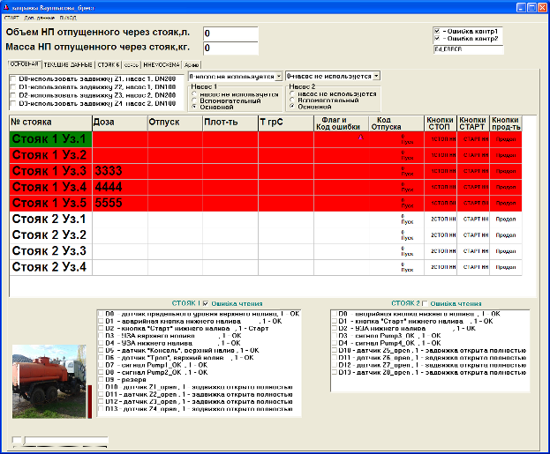
п1
п2
Отображение состояния объекта

2. Перемещение по полям таблицы осуществляется с помощью клавиш управления курсором и для выбора нажимается клавиша “Ввод (Enter)”.(см рис 2, рис.3)

Рис 2
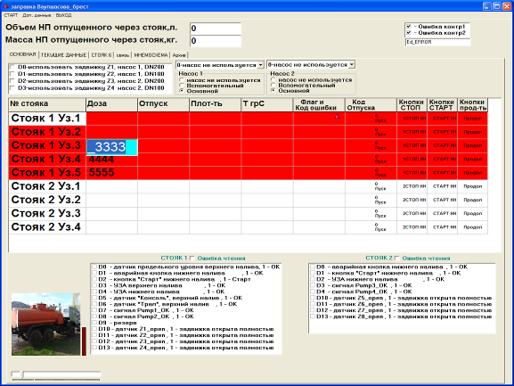
Ввод дозы

Рис 3
Кнопка останова заправки
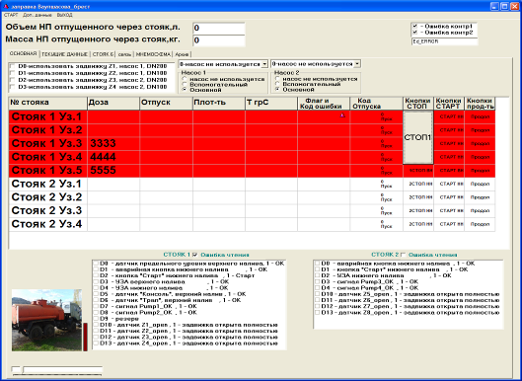

3 После каждого выбора появляется окно подтверждения о выбранном действии (см п1 рис.4)
Рис 4
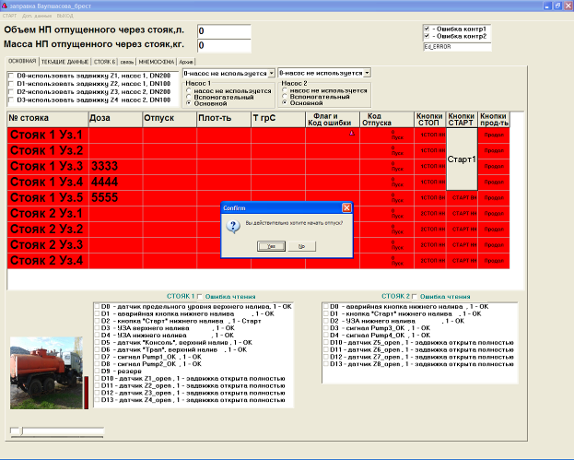
п1
Кнопка старта заправки

рис. 5
Кнопка продолжить заправку
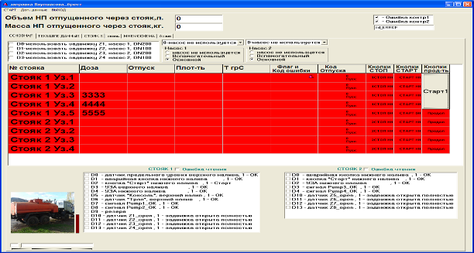
4. Для управления задвижками и режимом насосов узла необходимо выбрать 0-стояк (“№ стояка”) соответствующего узла (см п1 рис.6), открывается окно для управления задвижками и насосами

Рис 6
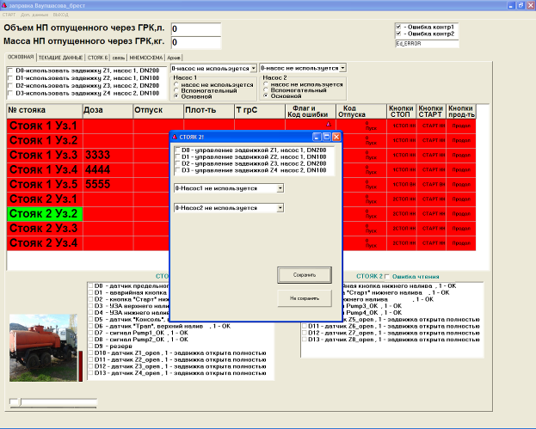
п1

- Сохранение заданного режима осуществляется выбором кнопки “Сохранить”(см п1 рис.7)
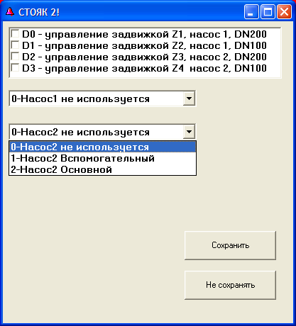
п1
Список режимов работы насосов
рис. 7

6 Закладка “Текущие Данные” позволяет осуществить наблюдение за текущими данными из узлов налива, изменять параметры и управлять наливом в ручном режиме

Рис 8
Описание ошибок узла

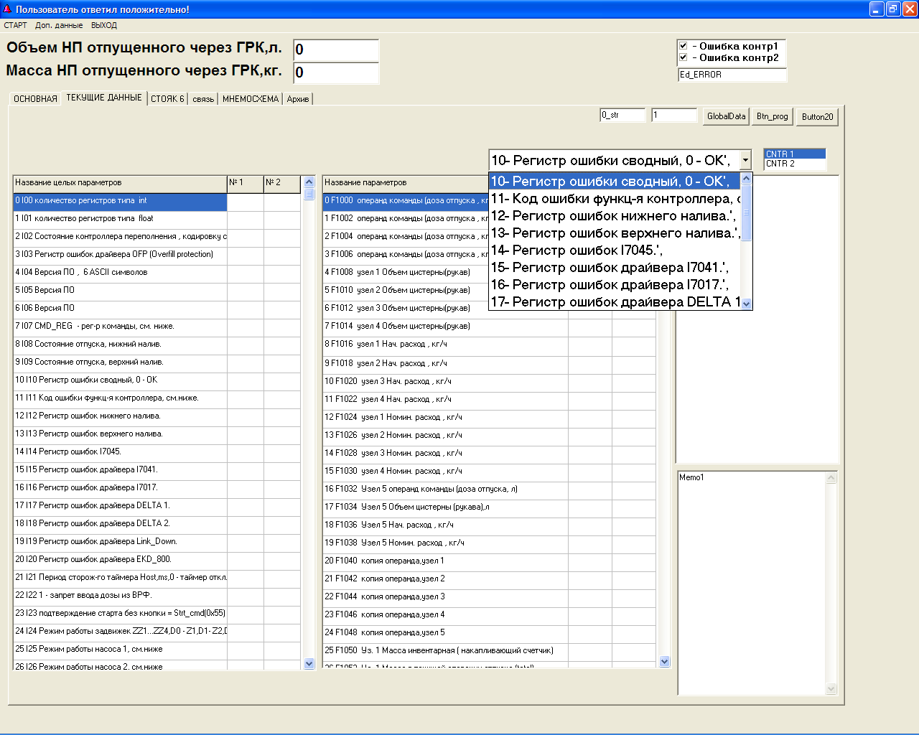

В правой части окна отображается описание регистров ошибок соответствующего узла налива

Ввод параметров осуществляется аналогично вводу дозы на закладке “Основная”

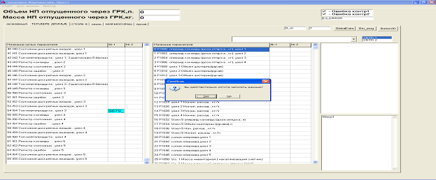
Окно подтверждения
Окно ввода параметра
рис. 9

7 Для записи в командный регистр используется список значений (см. рис.10)

рис. 10
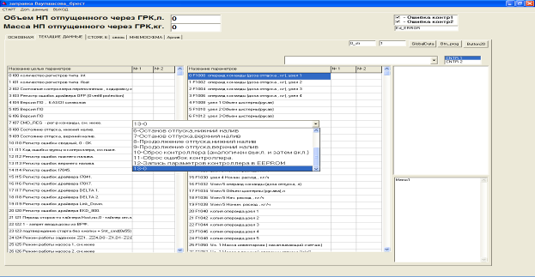
Ручной выбор команды

8 Закладка “Мнемосхема”.
Закладка “Мнемосхема” служит для графического отображения состояния объекта.

9 Закладка “Связь”.

Закладка “Связь” предназначена для изменения параметров настройки связи и для отображения двоичных данных получаемых в процессе обмена с узлами налива – служит в качестве отладочной информации.

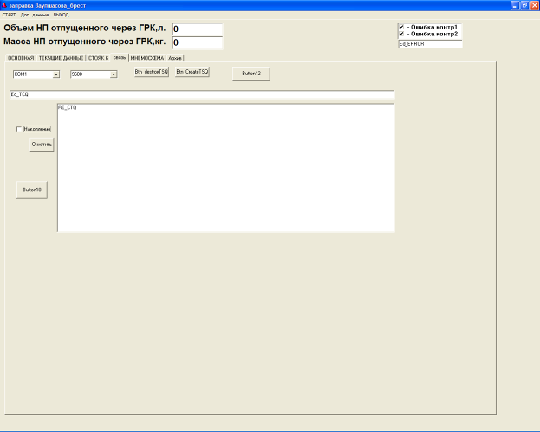
п1
Поле накопления данных обмена
Кнопка очистки накопленных данных

- Окончание работы с программой

Для выхода из программы выбирается пункт меню “Выход” (см п1 рис.12)

Приложение С
(справочное)

Внешний вид и габаритные размеры комплекса налива КН-1-ВНГ

1 Внешний вид и габаритные размеры комплекса налива КН-1-ВНГ приведены на Рисунке 1

Рисунок 1
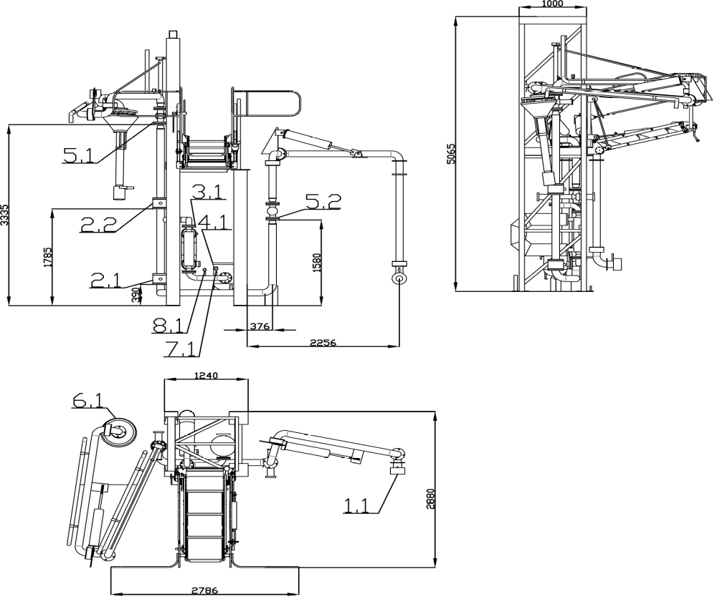

2 Технологическая схема комплекса налива КН-1-ВНГ приведена на Рисунке 2
Рисунок 2
.

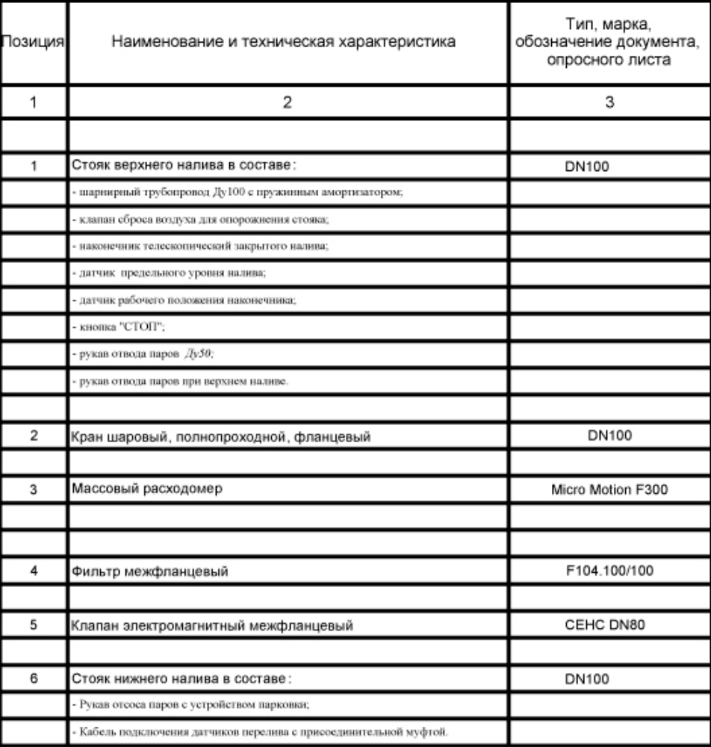
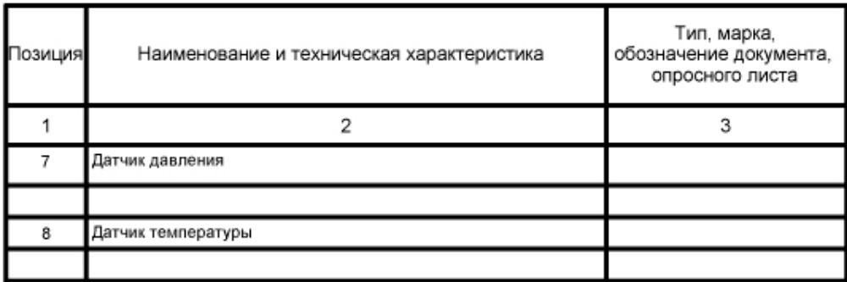

Приложение D
(справочное)

Монтажная схема с фундаментной плитой с анкерами для
крепления оборудования и местами выхода кабелей

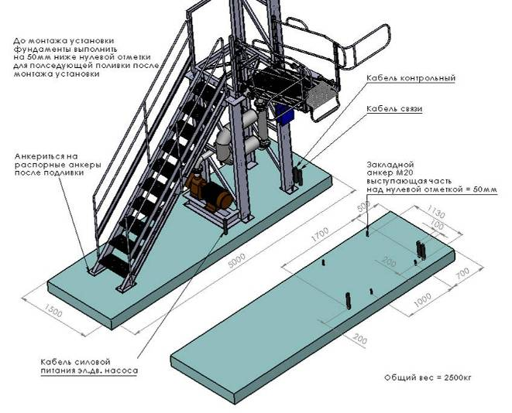

Примечание

Предложенный вариант компоновки и схемы монтажа Комплекса является рекомендуемым и может быть изменен при выполнении строительного проекта, при условии согласования измененной монтажной схемы с производителем оборудования.

